Ministerio de Educación
Escuela Particular Bellas Luces
Módulo de Agropecuaria
6°
Cuestionario #5
Los abonos Orgánicos
Copiar en su cuaderno, buscar las respuestas en la página 83, 85, 87, y 89.
1. ¿Qué se ha dado cuenta las personas con el paso de los años?
2. ¿Para qué se está haciendo énfasis en los abonos orgánicos?
3. ¿Qué es abono orgánico tipo Bocashi?
4. Mencione las ventajas que se obtienen al usar este abono orgánico tipo Bocashi
5. ¿Qué estimula el Biol?
6. ¿Qué hace el Biol?
7. ¿Para qué sirve el compost?
8. ¿Qué se utiliza para la preparación del compost?
9. ¿Qué utiliza los abonos orgánicos?

Taller #5
Elabora la página 90 y 91.
l. Selección única. Circula la letra que corresponde a la respuesta correcta.
1. Beneficio económico que proporciona el ambiente:
a) Proporciona belleza b) Evita la erosión c) Facilita el ecoturismo.
2. Constituye la mezcla gaseosa que rodea el planeta Tierra:
a) Agua b) Aire c) Suelo.
3. Conjuntos de animales presentes en una región:
a) Flora b) Fauna c) Minerales.
4. Principal fuente de luz y calor:
a) Minerales b) Agua c) Sol.
5. Parte superficial de la corteza terrestre:
a) Suelo b) Agua c) Aire.
6. Beneficio científico que proporciona el ambiente:
a) Proporciona frutas y legumbres
b) Fomenta valores creativos
c) Permite el ciclo del agua.
7. Materiales inertes que forman las montañas, los valles y los desiertos:
a) Minerales b) Suelo c) Agua.

ll. Verdadero o falso. Escribe en la línea la letra V para el enunciado verdadero y la letra F para el enunciado falso.
1. La práctica de la agricultura orgánica contribuye al mantenimiento del equilibrio____________.
2. La asociación del cultivo, como técnica de producción, permite controlar plagas y enfermedades en las plantas. ________
3. El Biol es un abono orgánico que se prepara con estiércol seco de ganado vacuno. __________
4. El estiércol de caballo es un ejemplo de abono orgánico. ________
5. Actualmente existe interés de utilizar material orgánico en el tratamiento del suelo. _______
6. Cuando debajo de sombra de los árboles se siembra café se está aplicando la técnica de producción llamada rotación de cultivos. _____
7. En la rotación de cultivos las plantas utilizadas deben ser de la misma familia. _______
8. La práctica de los monocultivos ayuda a fortalecer la fertilidad del suelo. _______
9. La diversificación de cultivos permite recuperar el equilibrio ecológico. ________
10. El Biol se puede utilizar como herbicida y fertilizante. _______

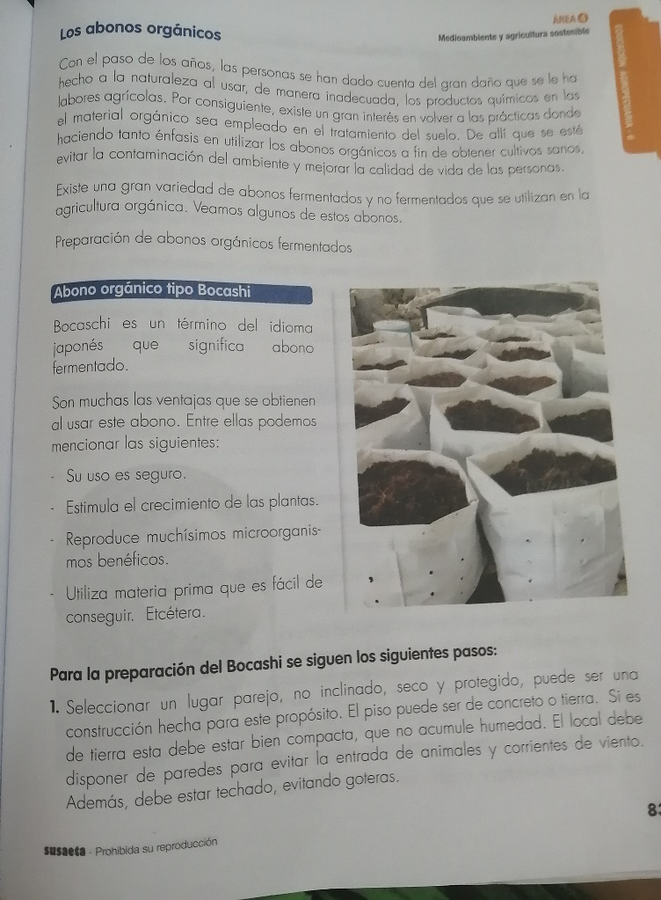

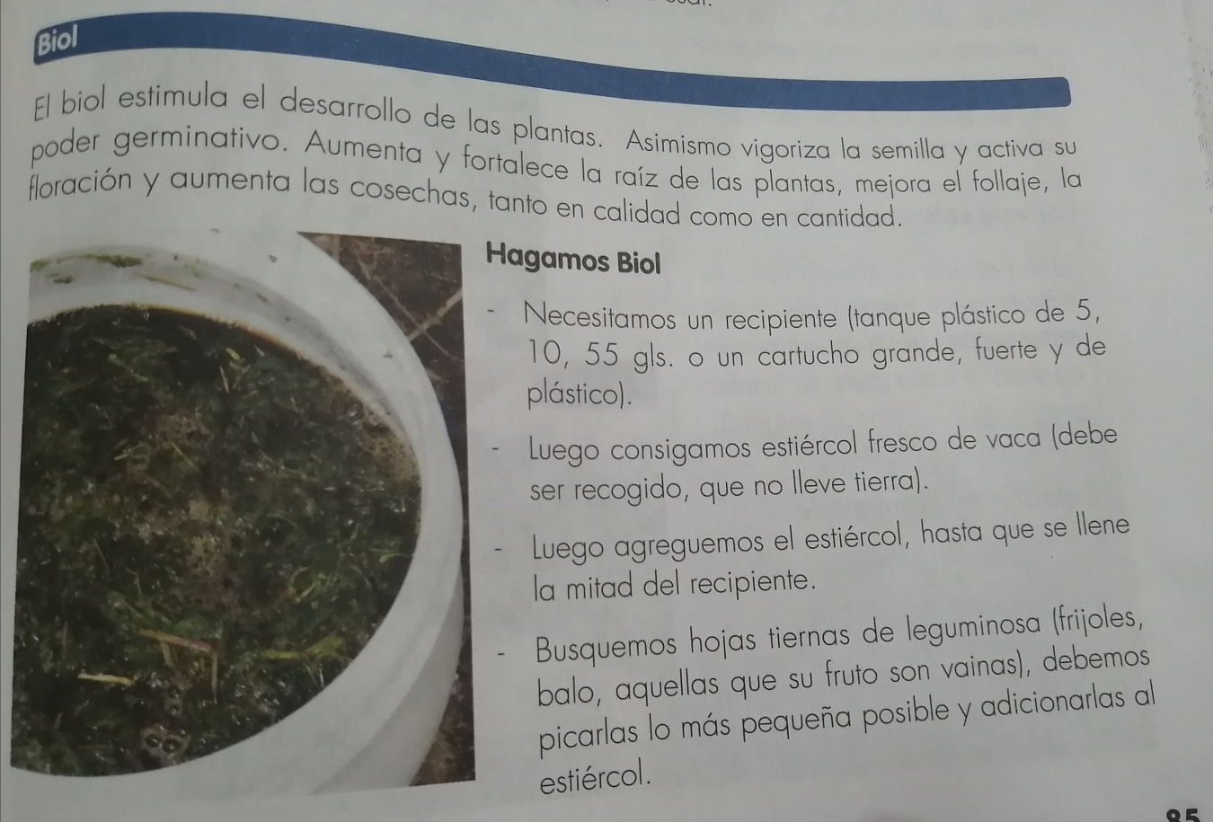
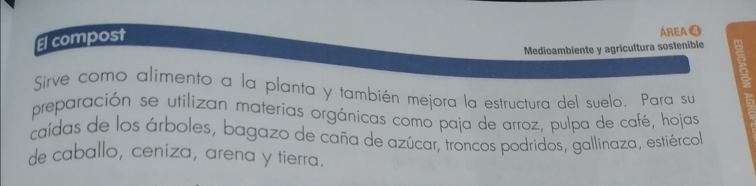
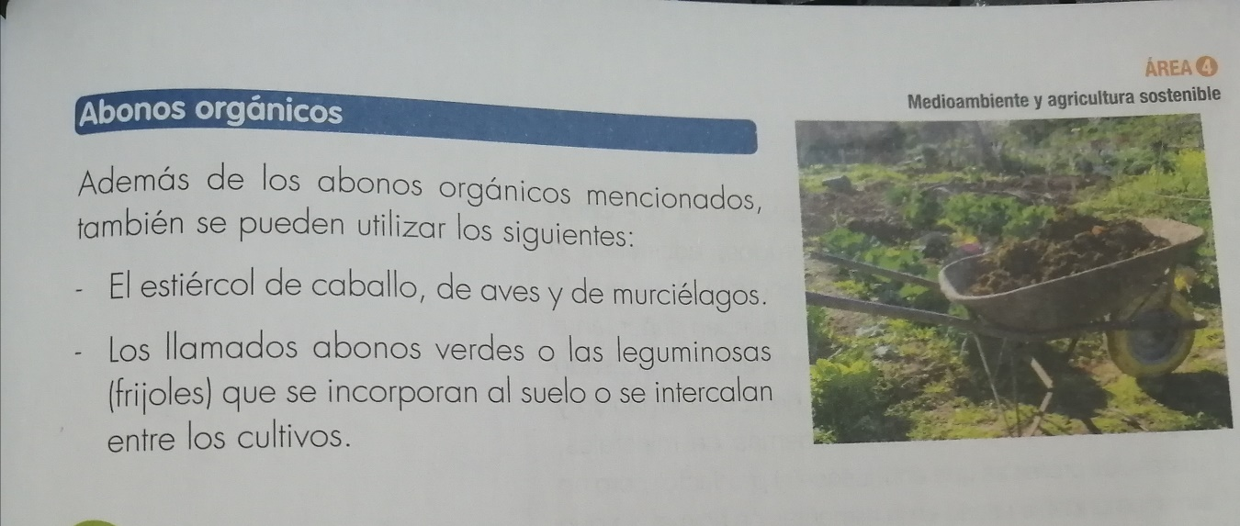

Ministerio de Educación
Escuela Particular Bellas Luces
Módulo de Artística
6°
Taller #5
Arte y Cultura
Dibuja y diseña un logotipo del taller cultural que practicas o te gustaría practicar. (teatro, danza, música y pintura) Página 31 del libro.
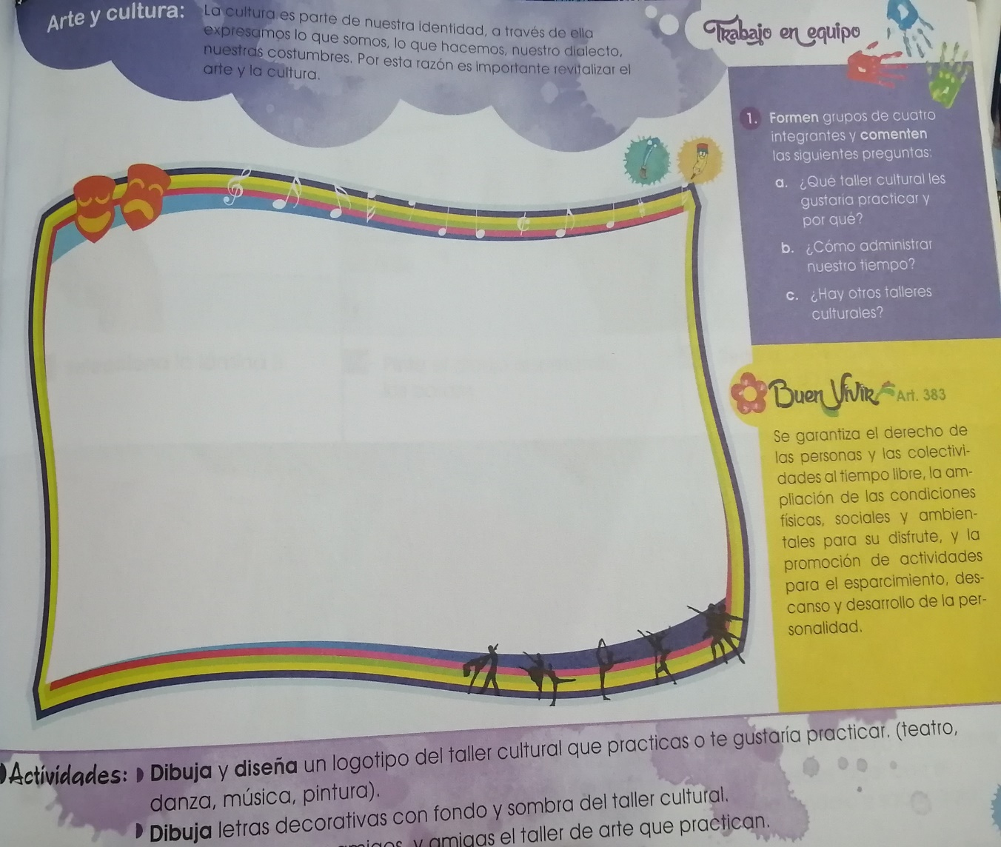

Ministerio de Educación
Escuela Particular Bellas Luces
Módulo de Ciencias Naturales
Segundo Trimestre
6°
Cuestionario #5
El Ecosistema
Buscar las respuestas en el libro página 86, 87, 88, 90, 91 copiar en su cuaderno.
1. ¿Qué disfruta la biodiversidad de Panamá?
2. ¿Cómo está compuesta la palabra biodiversidad?
3. ¿Cómo es llamada la biodiversidad?
4. ¿Qué es la biodiversidad biológica?
5. ¿Qué fue declarado el 22 de mayo?
6. ¿Qué son los trópicos?
7. ¿Cómo se les conoce a estos trópicos?
8. ¿Qué tenemos en los ecosistemas de Panamá?
9. ¿Cómo se define el ecosistema?
10. ¿Qué es factores bióticos?
11. ¿Qué es factores abióticos?
12. ¿Cuáles son los cinco reinos biológicos del reino bióticos?
13. Mencione los elementos indispensables de los factores abióticos
14. Diga las características del ecosistema
15. ¿Qué es ecosistema terrestre?
16. ¿Qué es ecosistema acuático?
17. ¿Qué es hábitat?
18. ¿Qué son biomas terrestres?
19. ¿Qué son los estuarios?
20. ¿Cuál es la diversidad de ecosistema acuático que posee Panamá?
Taller #5
Elabora las páginas 102 y 103.
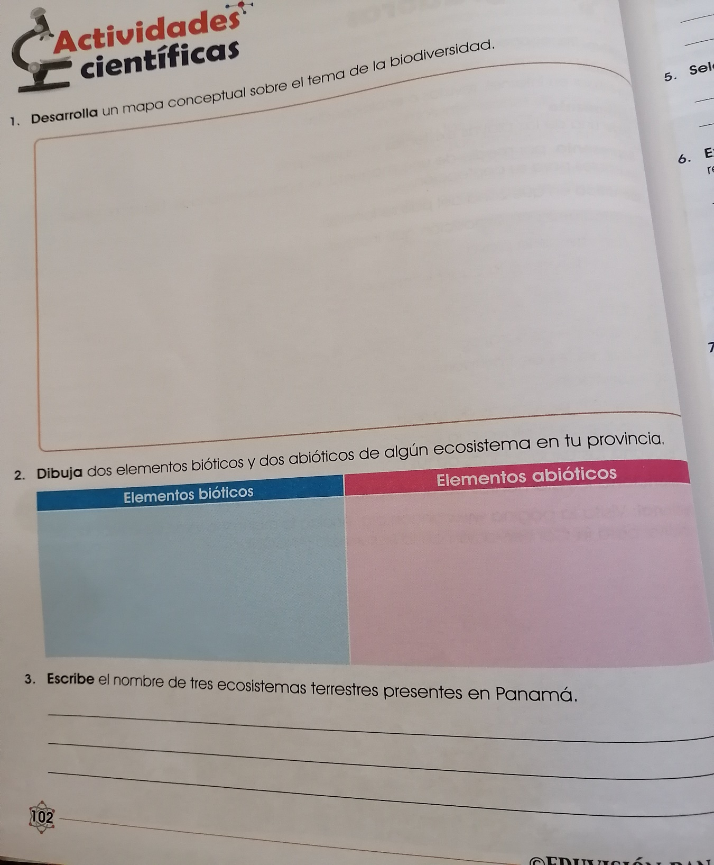

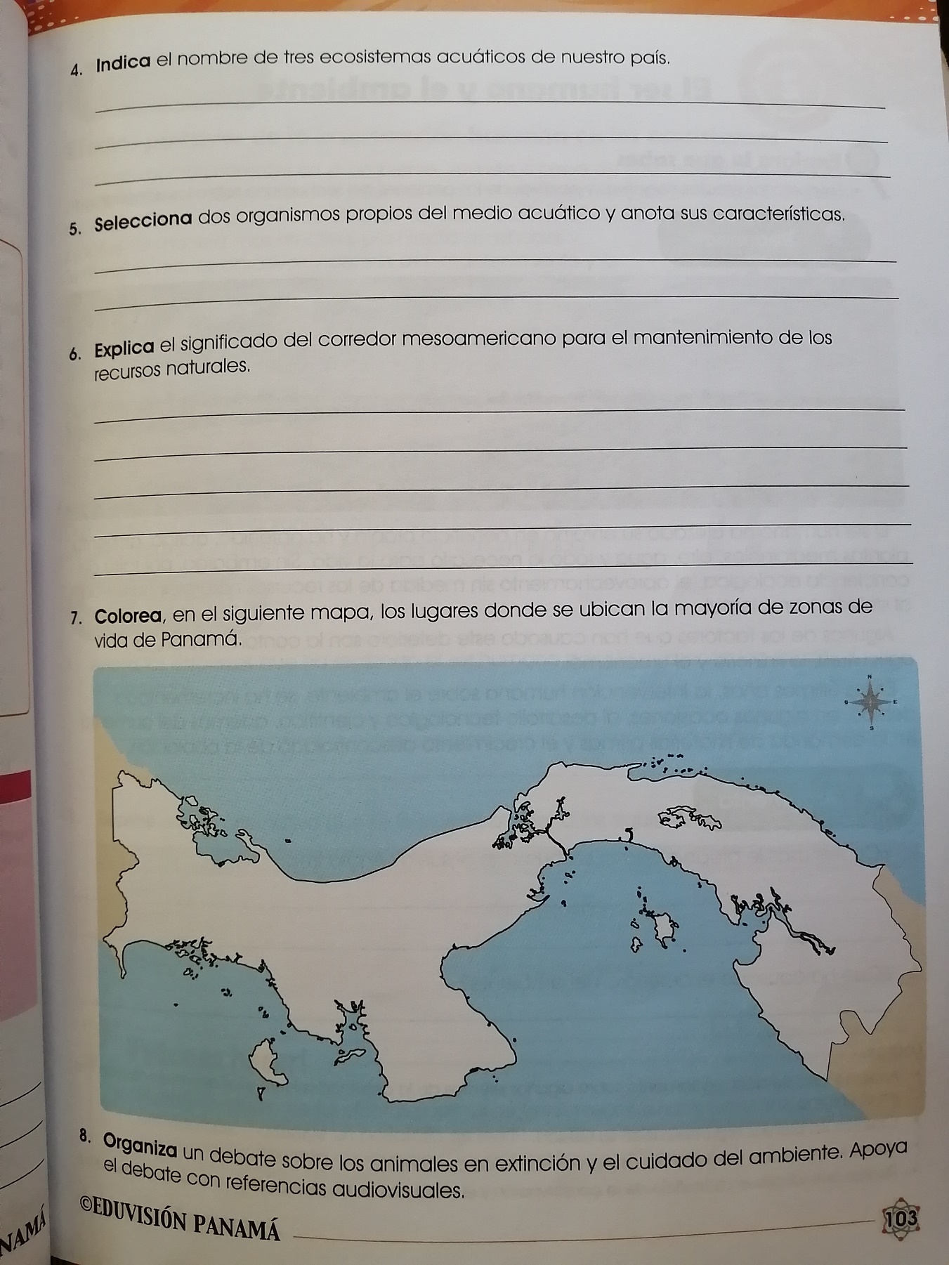

Páginas del libro.
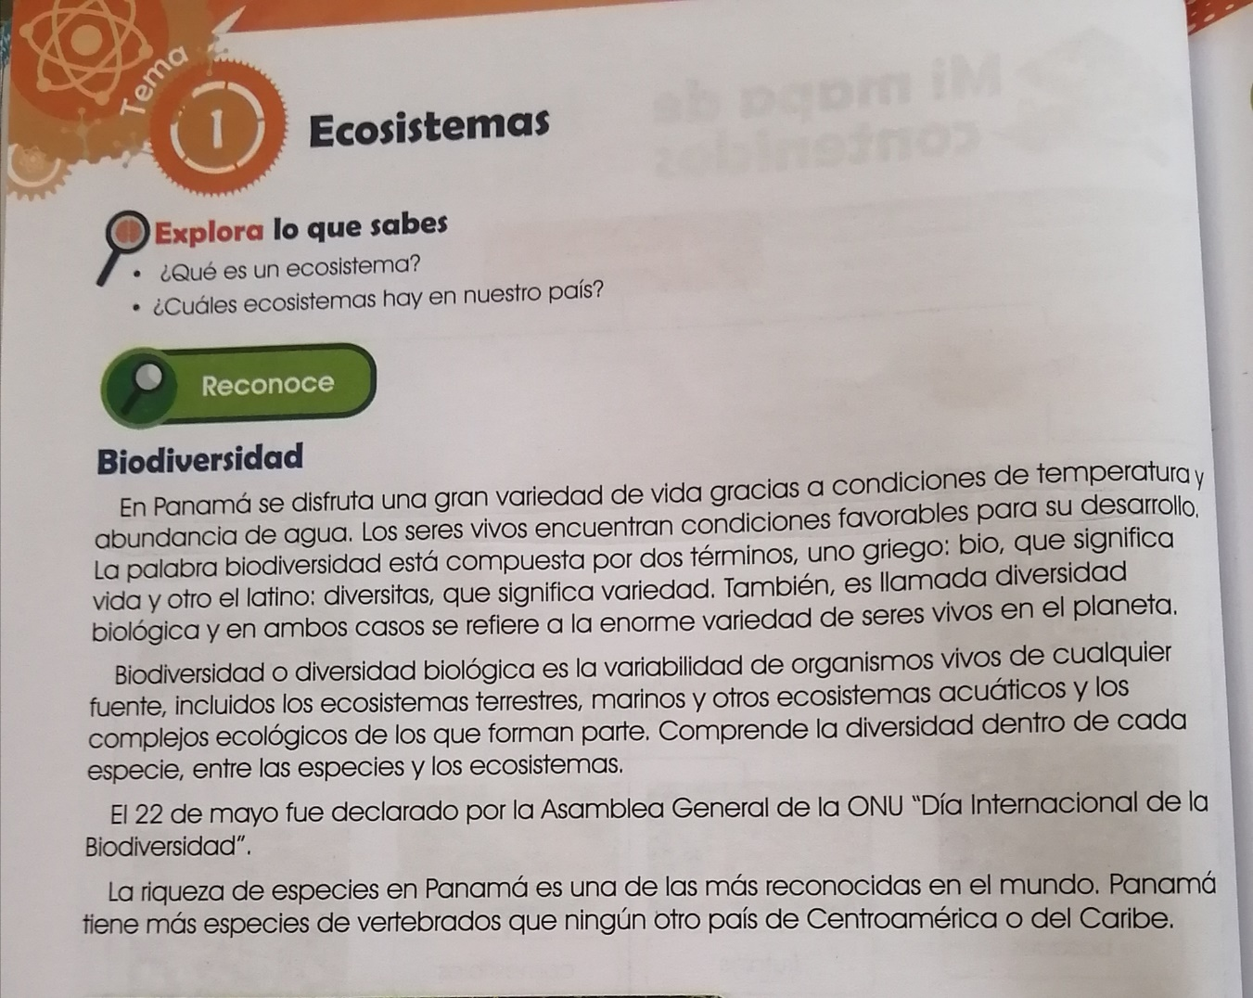
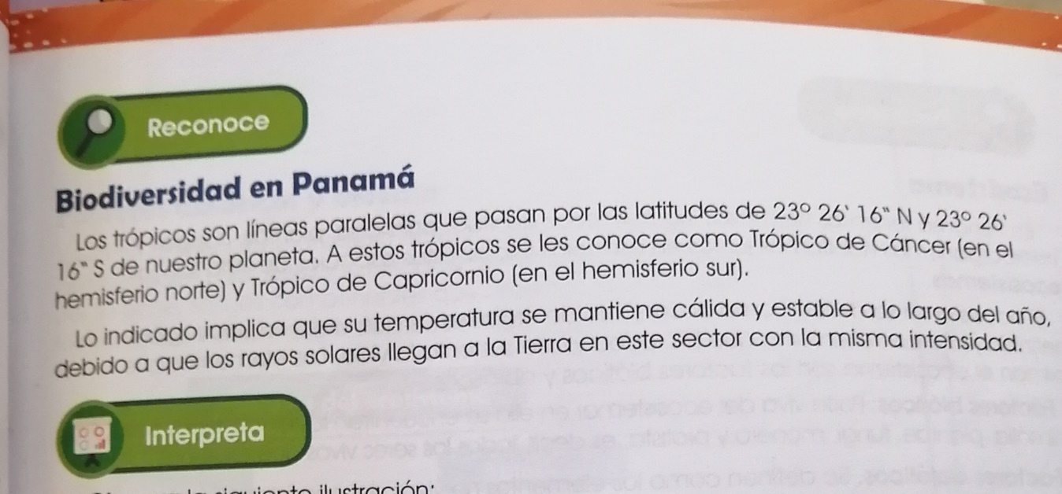

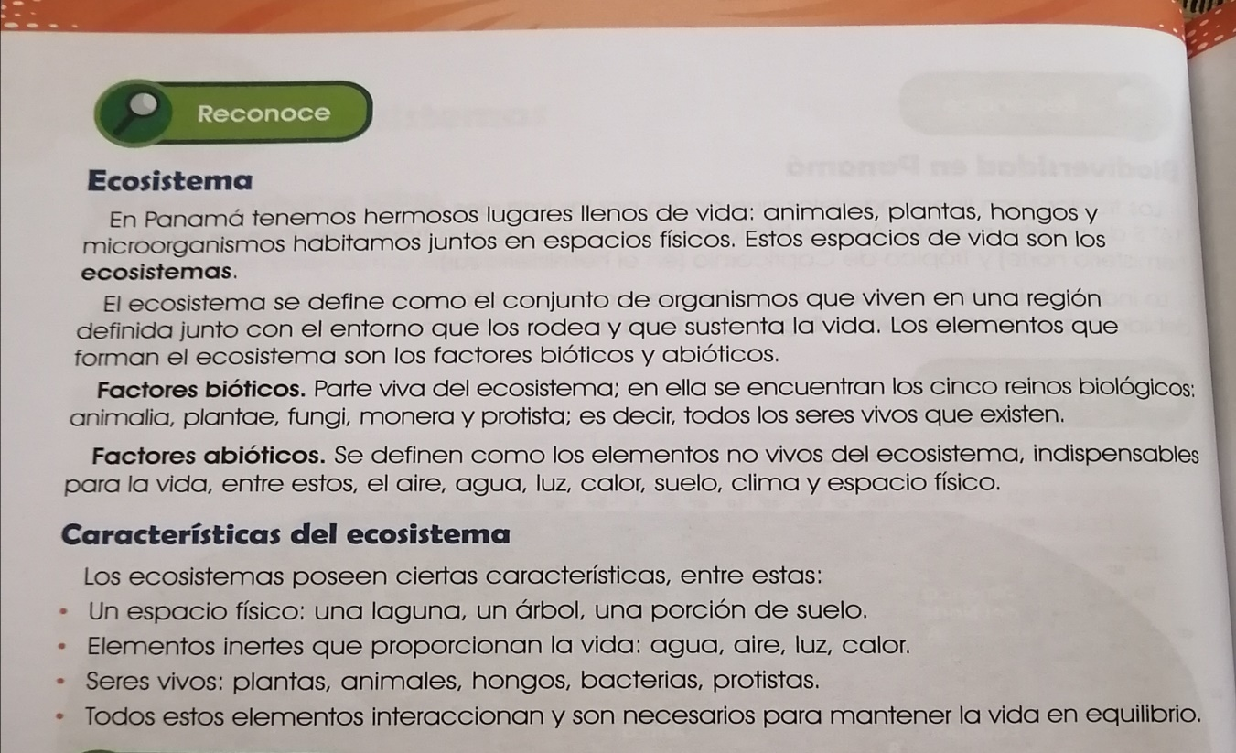
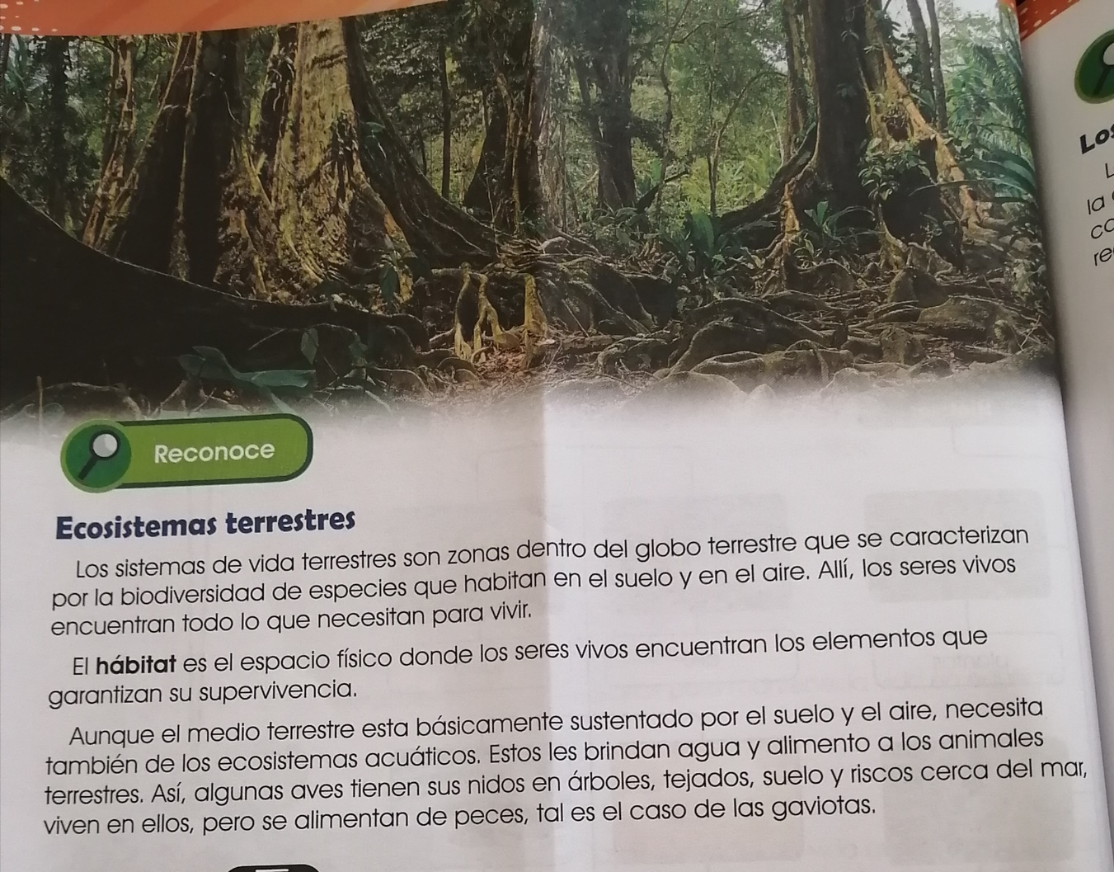
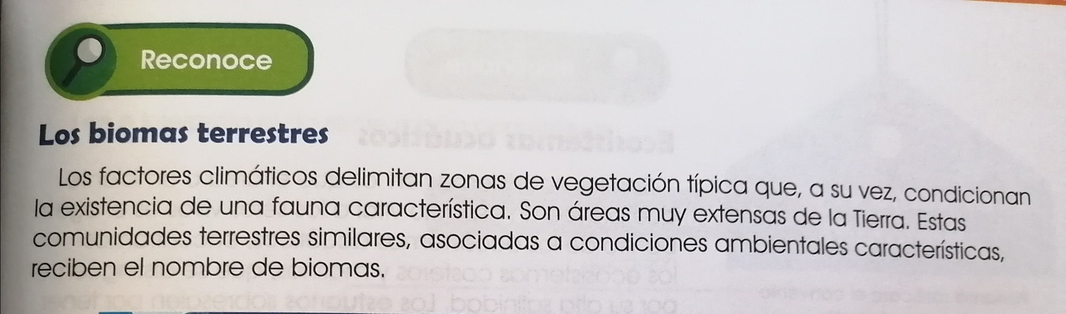
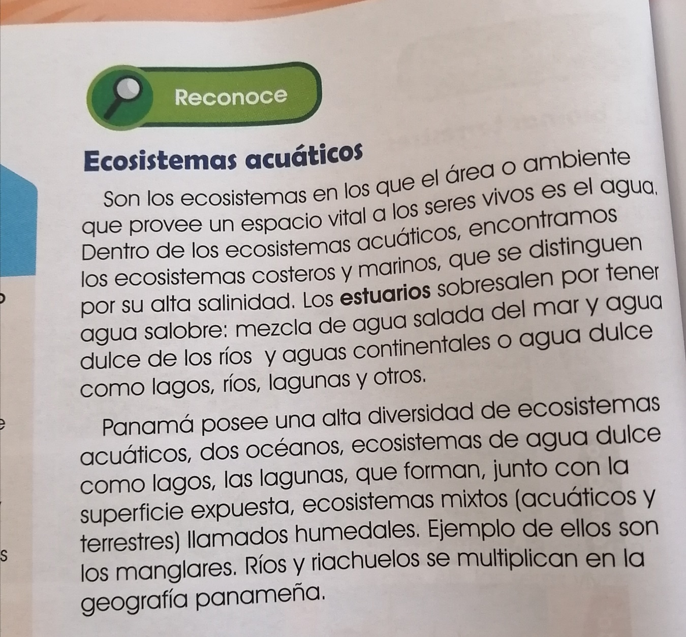

Ministerio de Educación
Escuela Particular Bellas Luces
Módulo de Ciencias Sociales
Segundo Trimestre
6°
Cuestionario # 5
Las Vías de Comunicación en América
Responde las siguientes preguntas. Páginas114, 115,116, 117, 118 y 119
1. ¿En que apoya América las vías de comunicación?
2. ¿Qué carretera cubre América del Norte?
3. ¿En dónde hay mayor cantidad de compañías aéreas?
4. ¿Qué son vías férreas y fluviales en América del norte?
5. Mencione los puertos con más tráfico en el mundo
6. ¿Qué revoluciono el Canal de Panamá?
7. ¿Cuál es el segundo puente más largo del mundo?
8. ¿Cuál es el tercer tren que registra el mayor recorrido de la región?
9. ¿Cuál es la ferroviaria de mayor extensión del mundo?
10. ¿Qué es el Plan Puebla- Panamá?
11. ¿Cuáles son los puertos que más sobresalen en las costas del Pacifico?
12. ¿Cómo son las comunicaciones en México?
13. ¿Quiénes tienen las mejores redes viales?
14. ¿Qué es el ferrocarril Transandino?
15. ¿Cómo se identifican las vías fluviales?
16. Mencione las obras destacadas en América del Sur
17 Mencione las dos vías aéreas de América

Taller #5
Elabora las páginas 120 y 121 del libro.
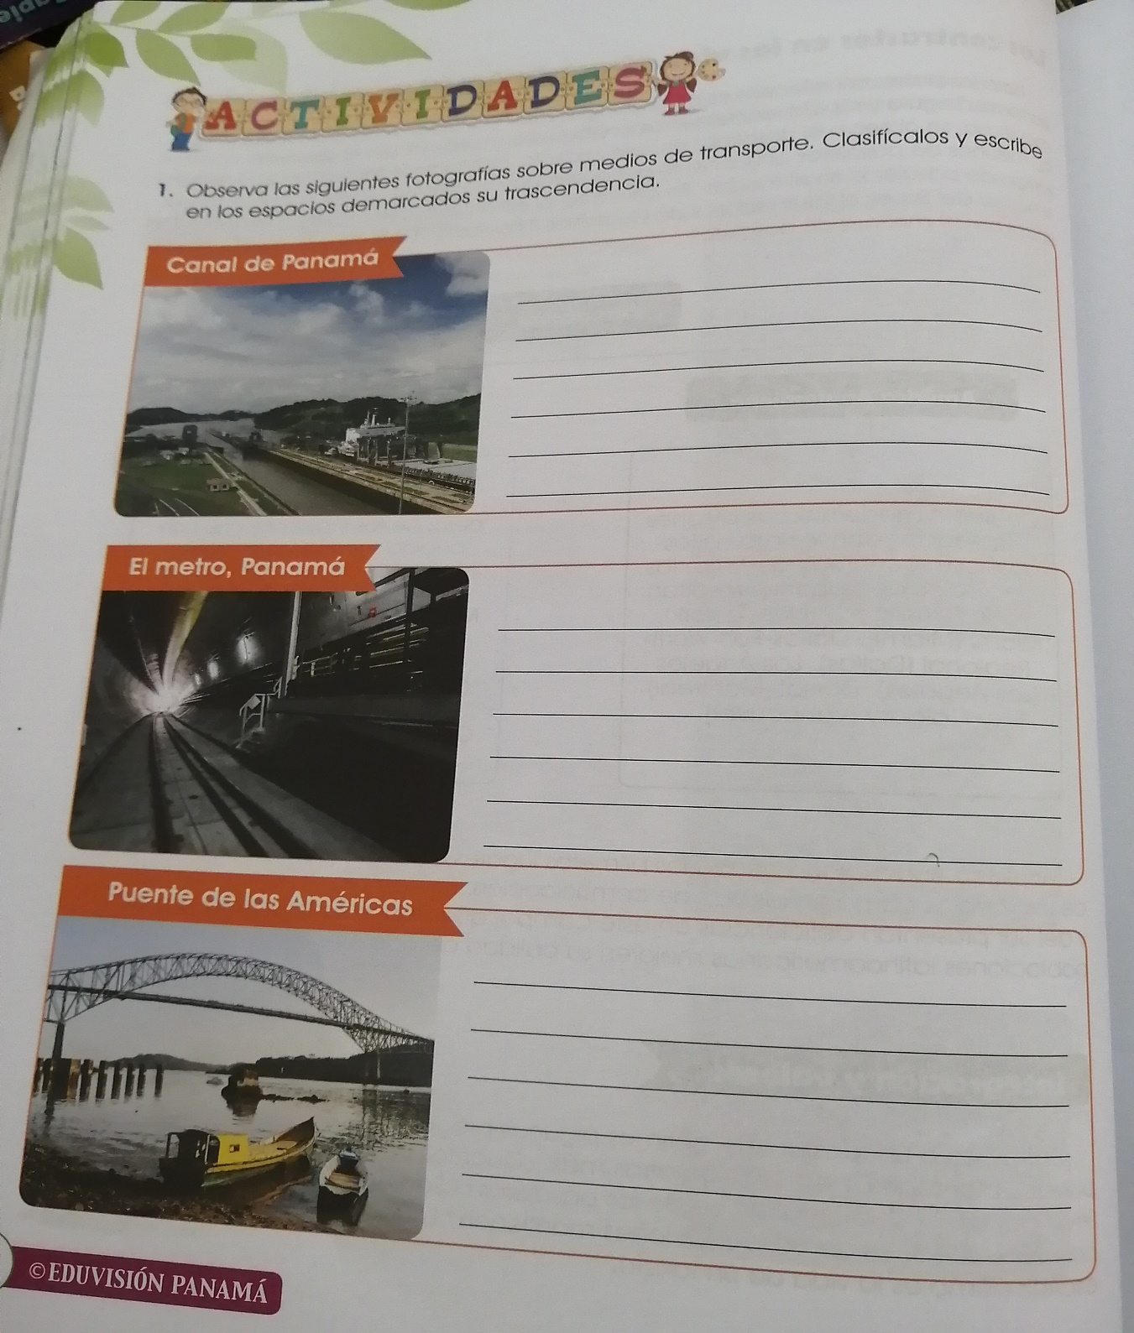

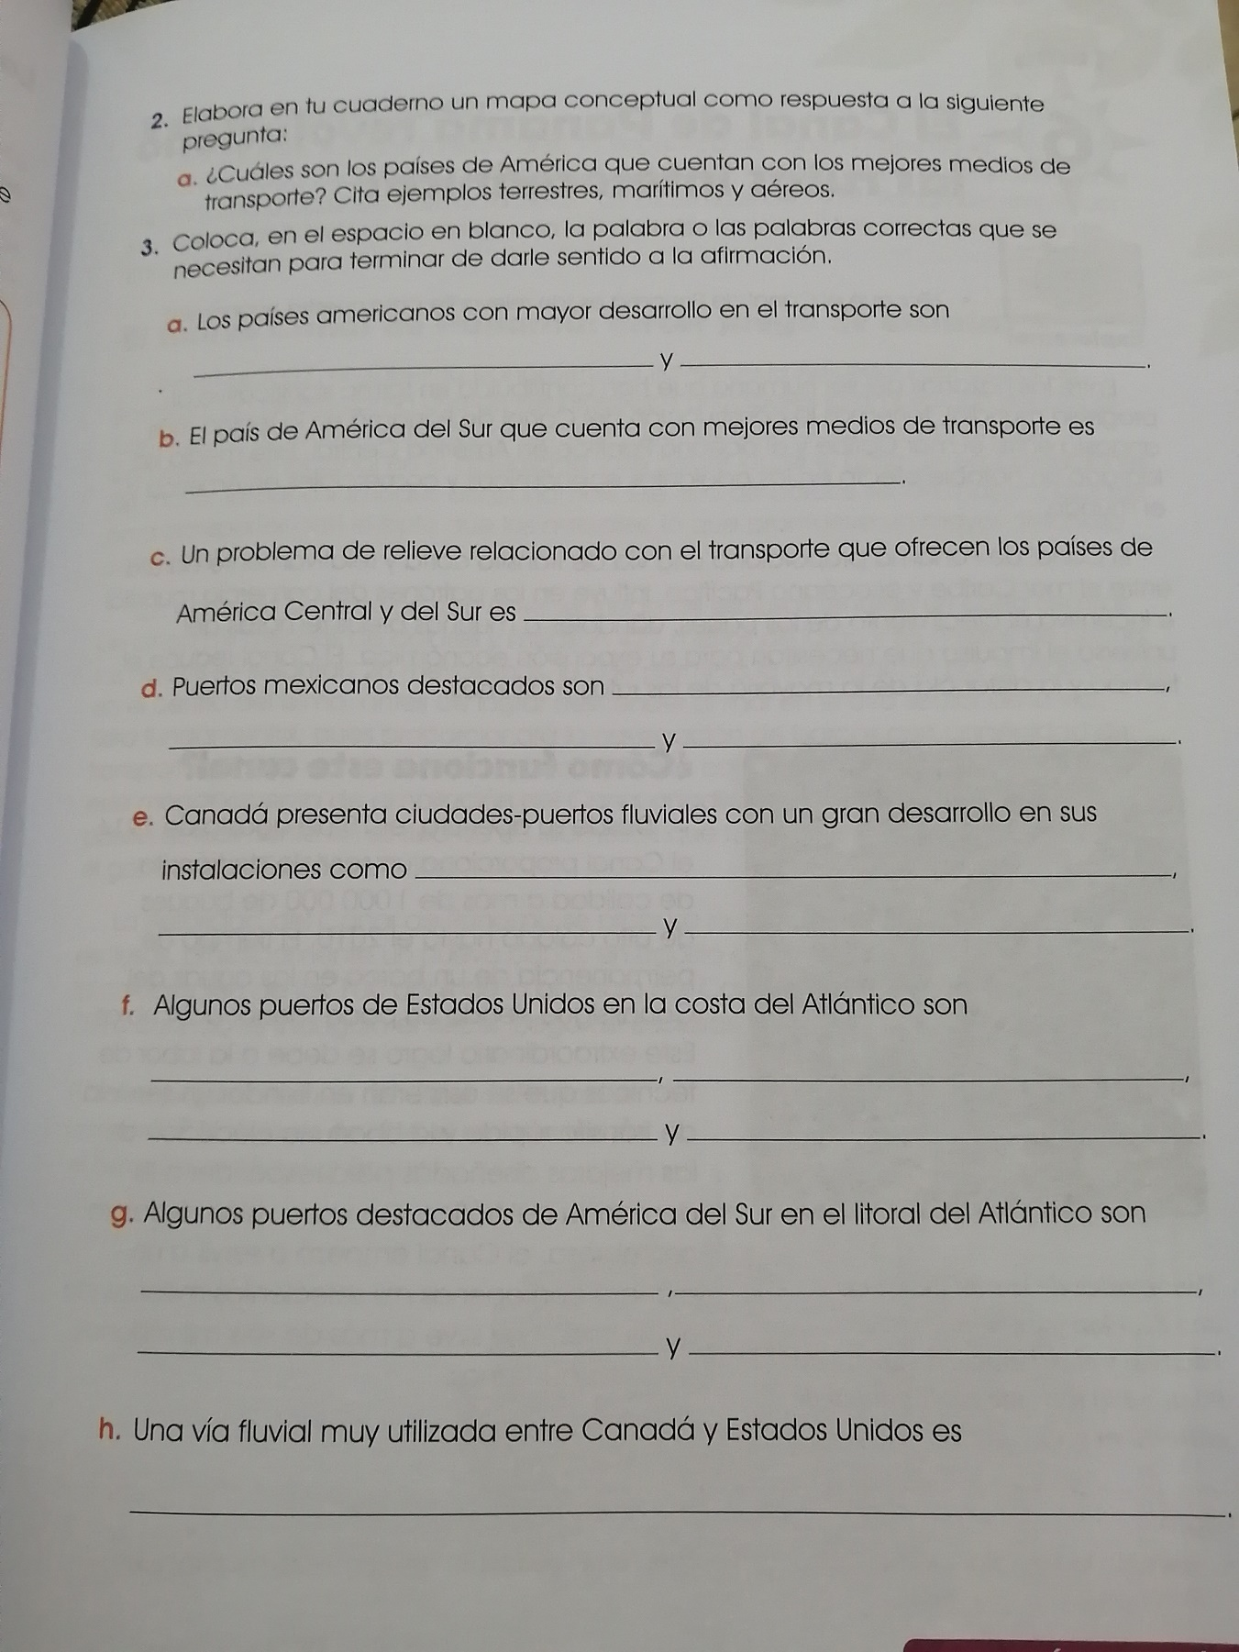

Páginas del libro.
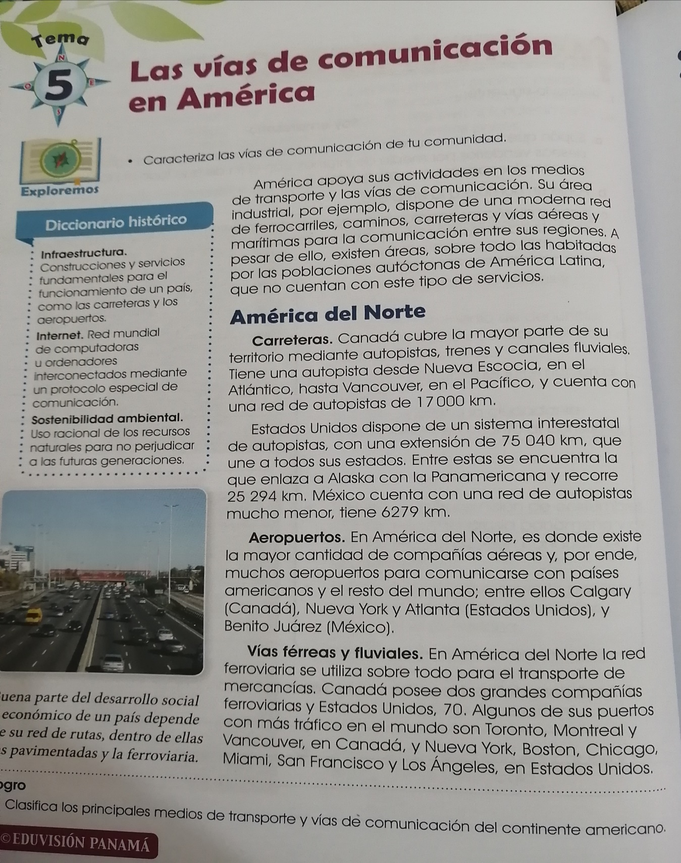

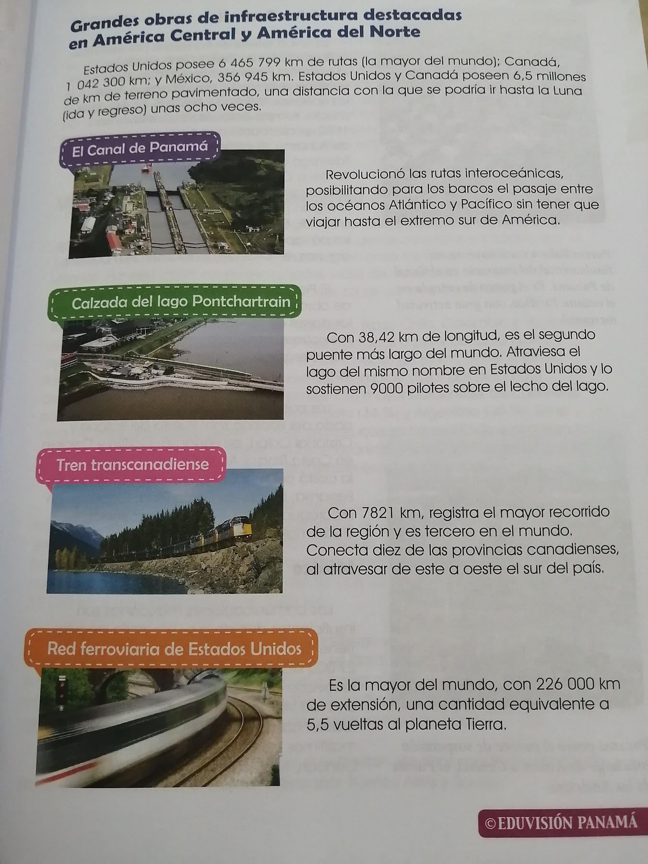

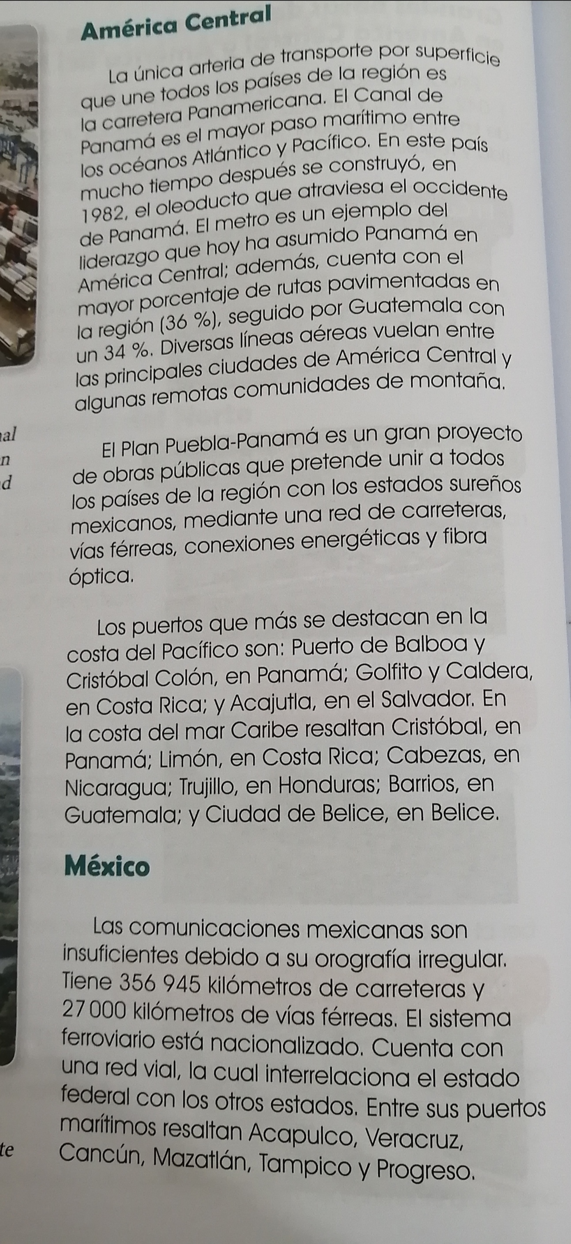

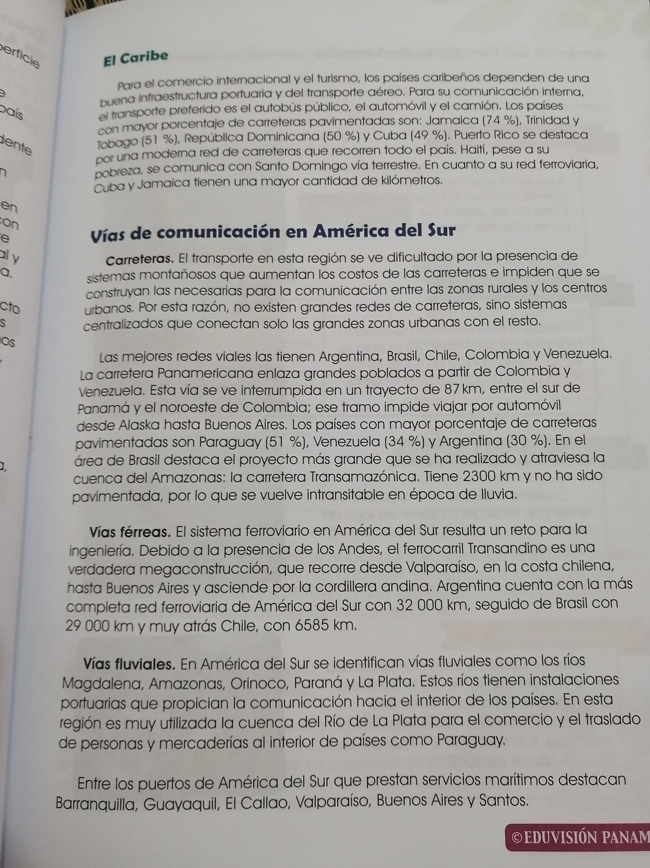

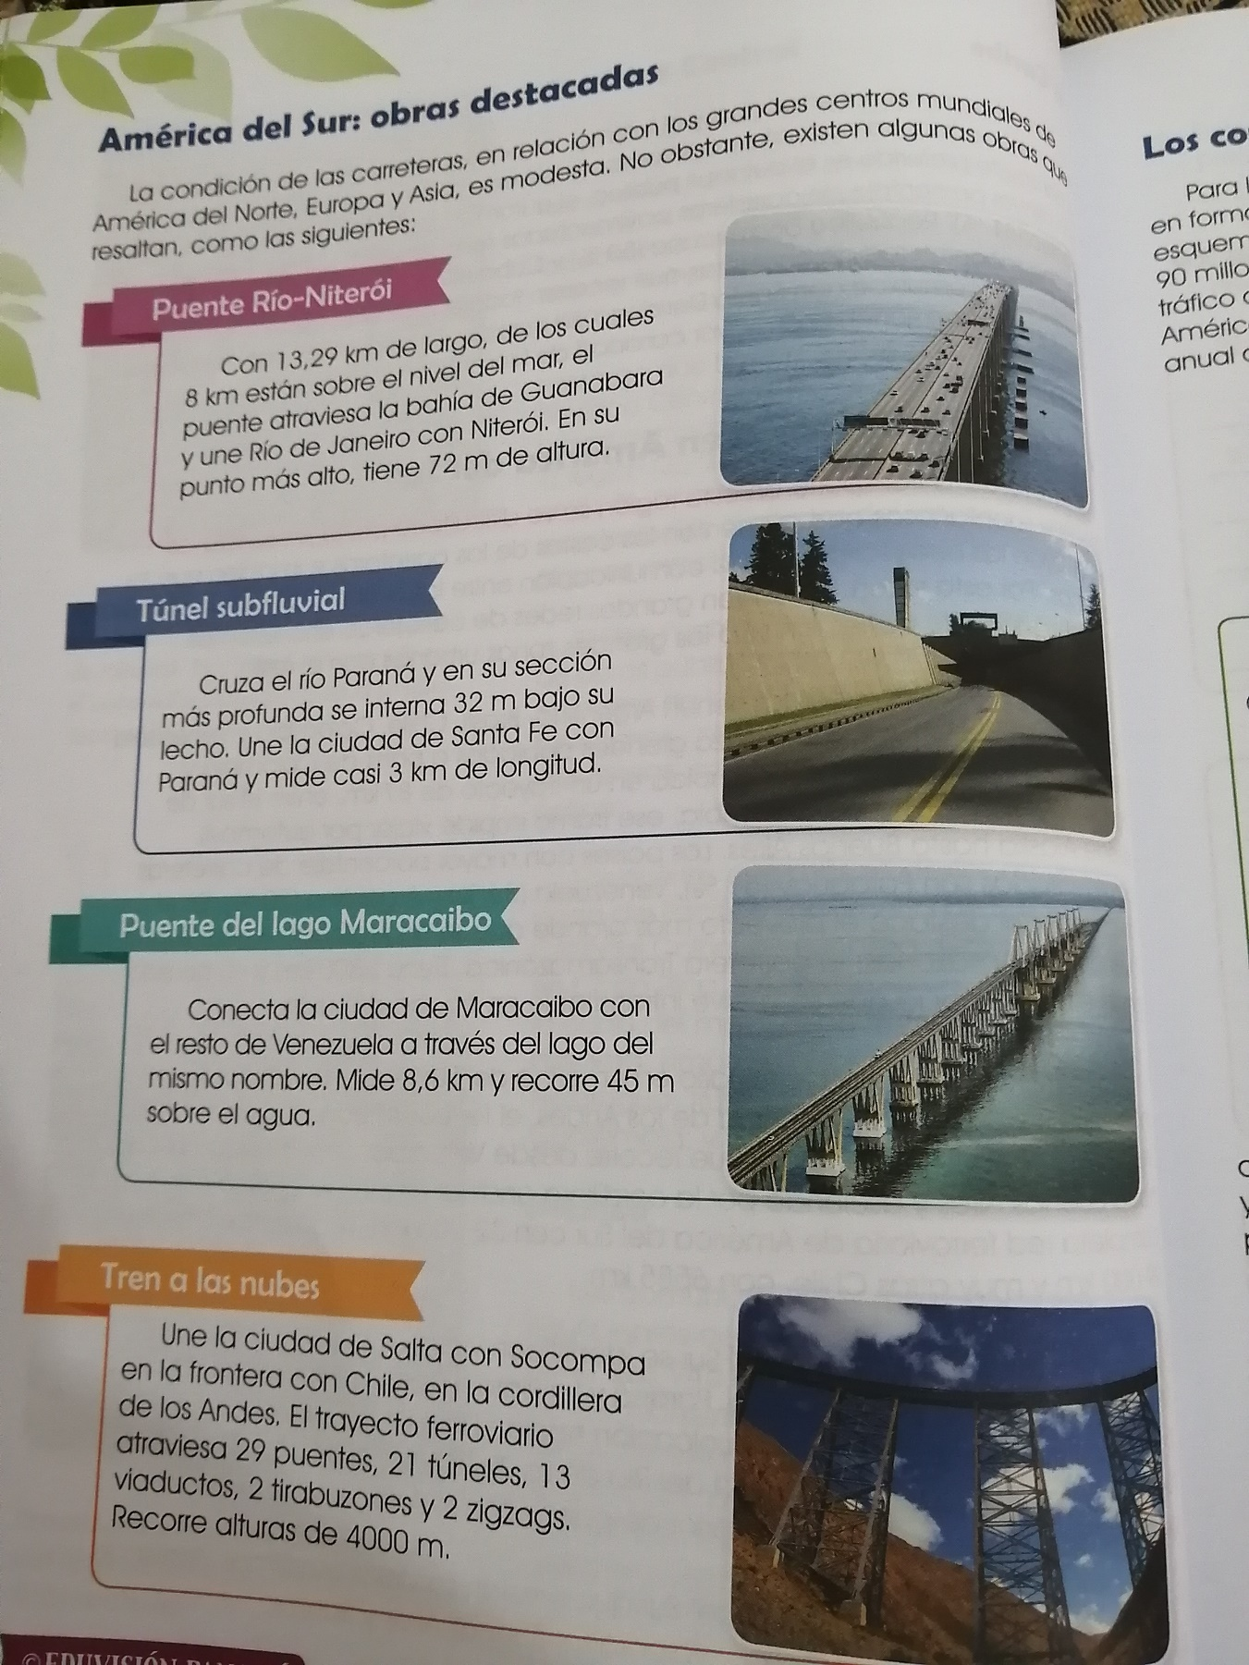

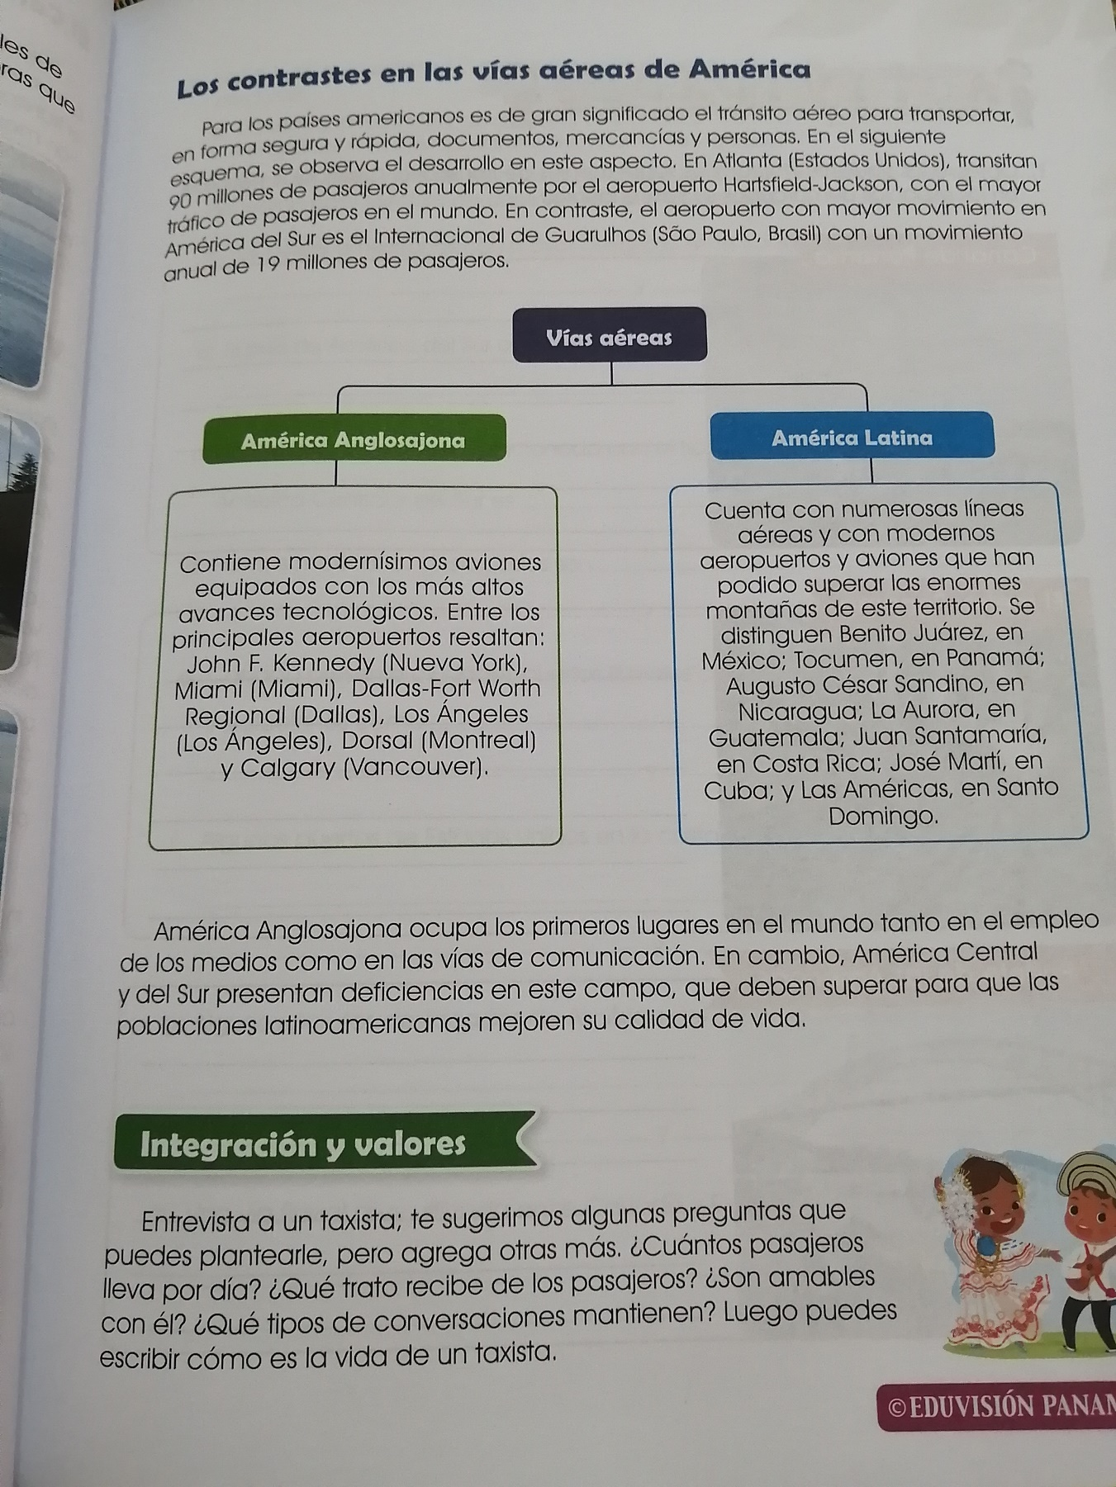

Ministerio de Educación
Escuela Particular Bellas Luces
Módulo de Edugrafía
Segundo Trimestre
6°
Taller #3
Niveles de Organización de los seres vivos
Elabora las páginas de la 34 a la 47. Nota para español y artes recreativas.
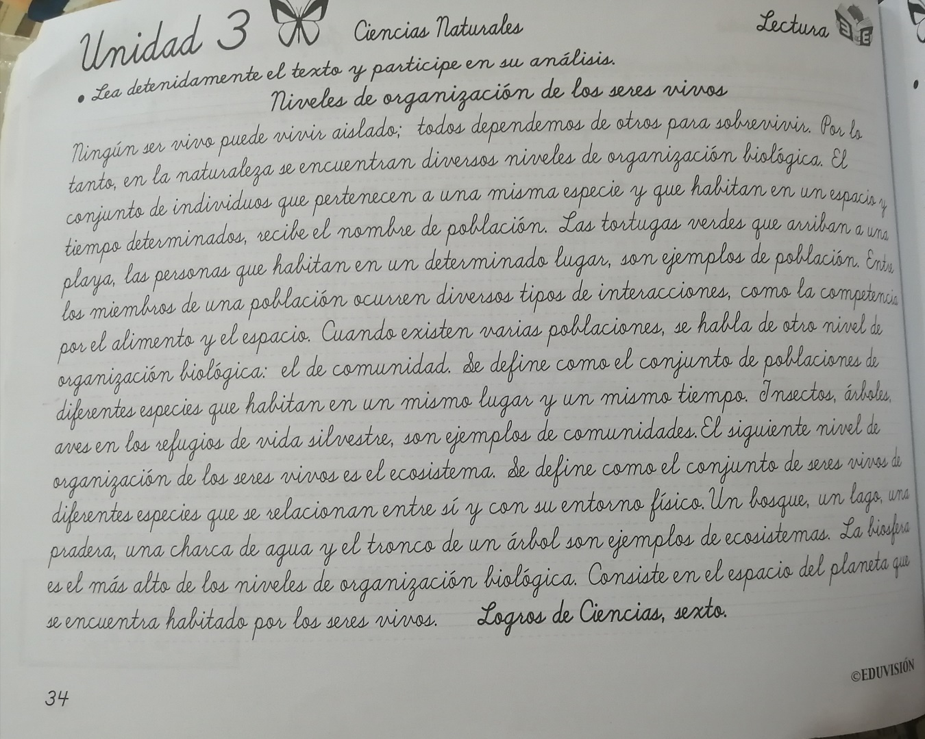

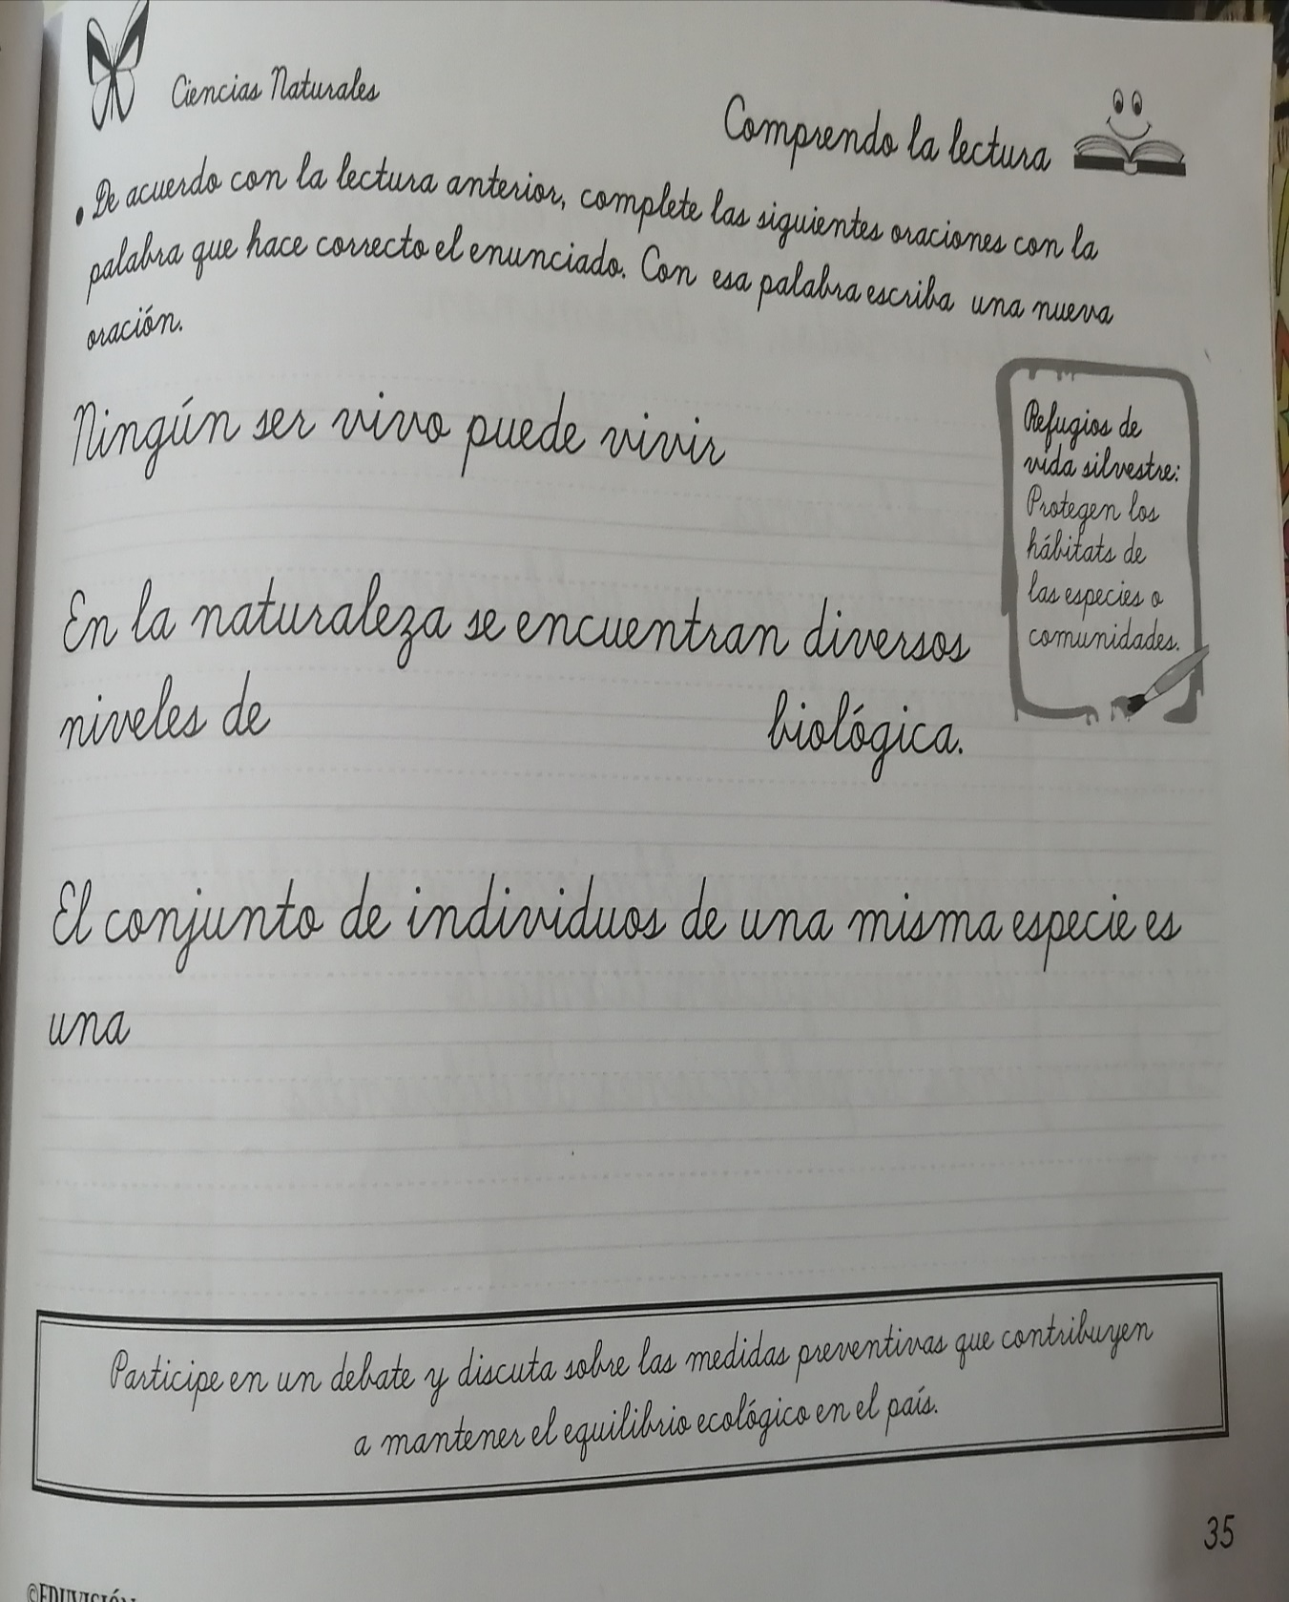

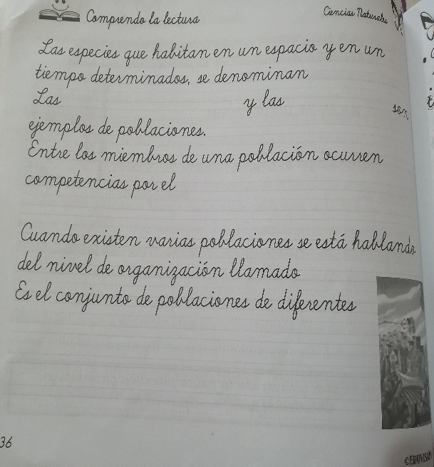

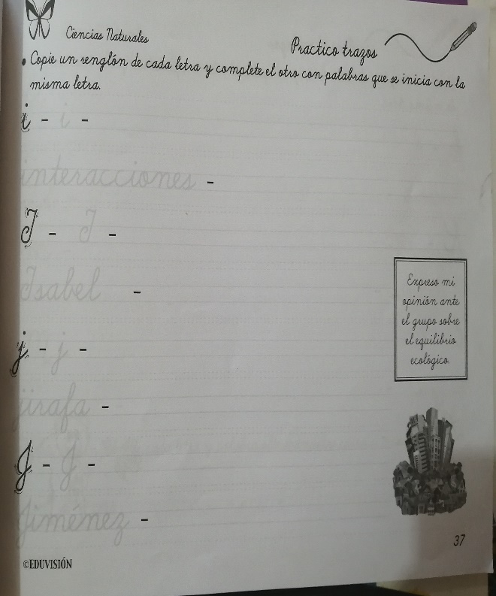

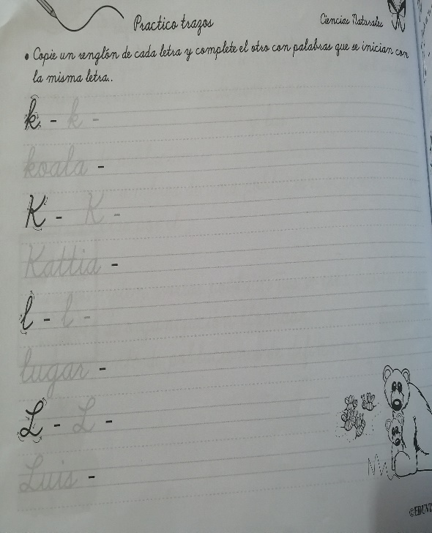

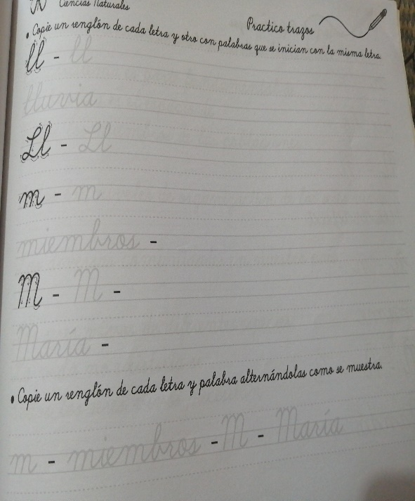

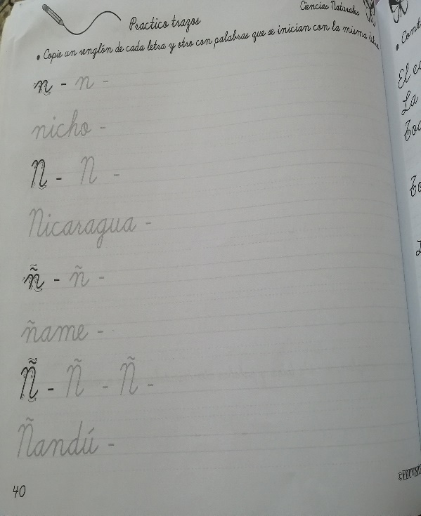

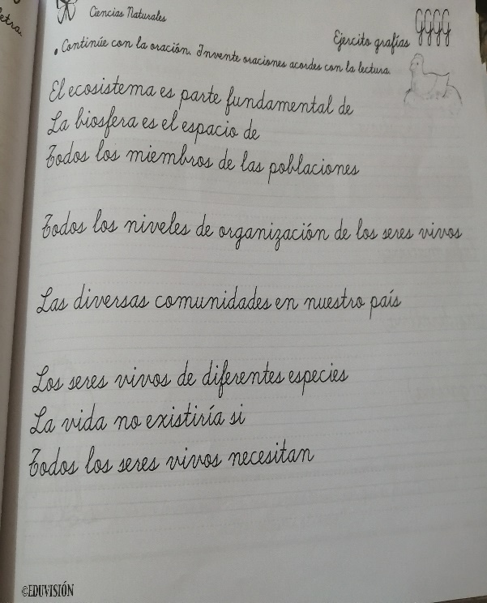

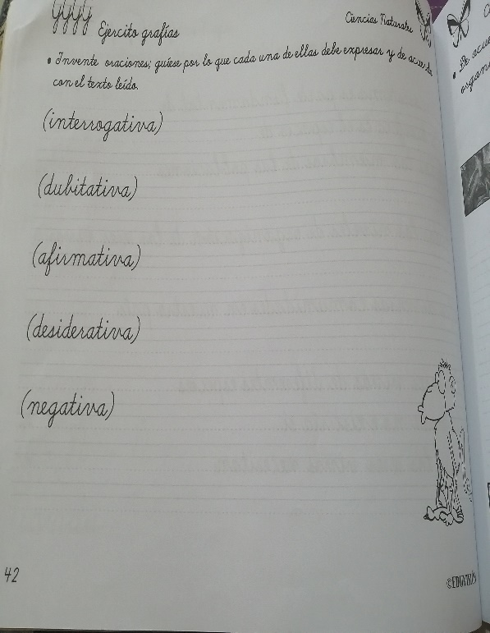

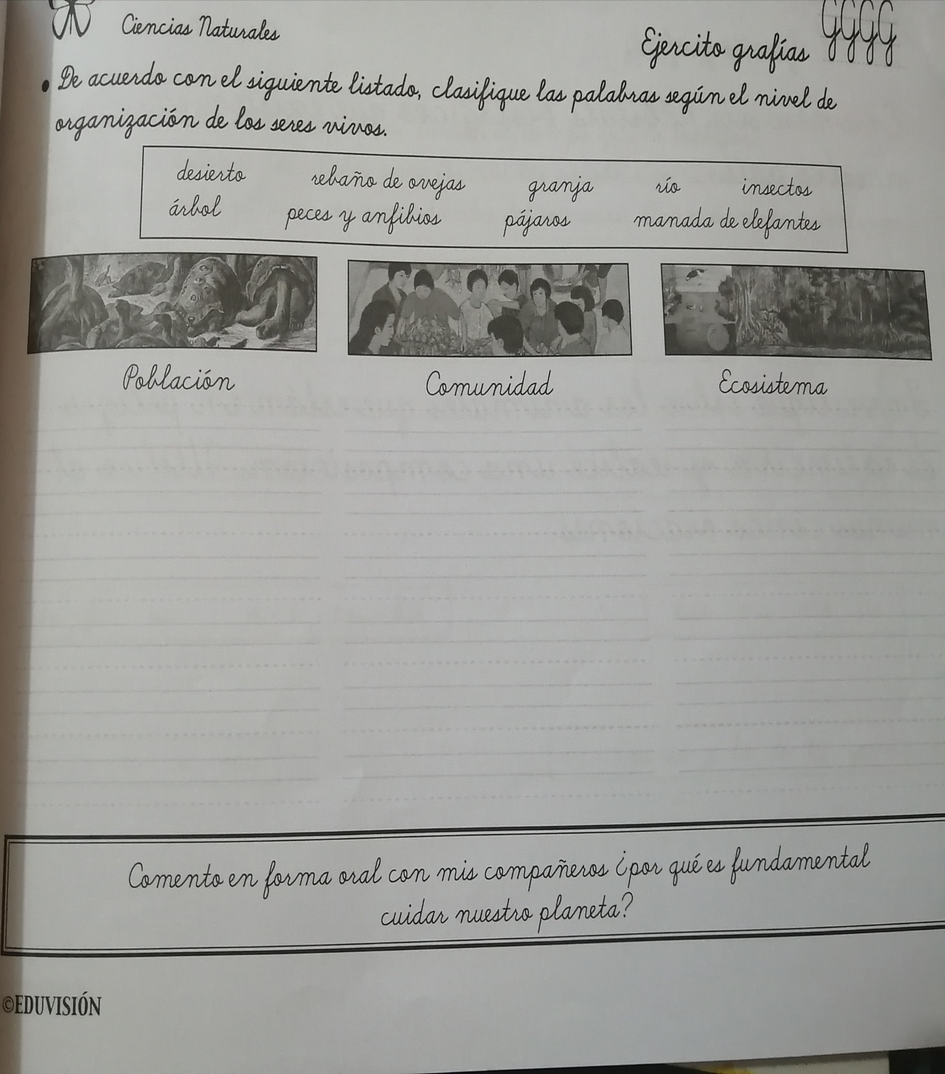

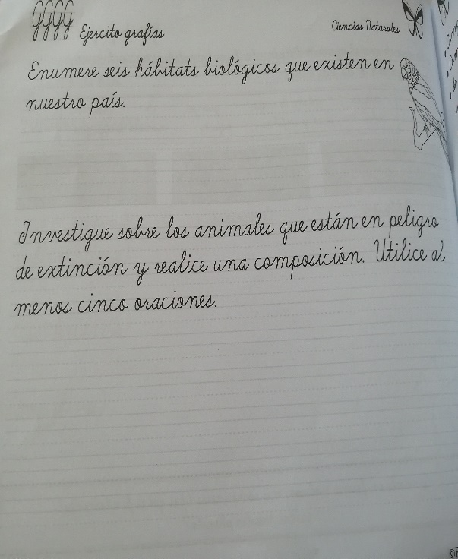

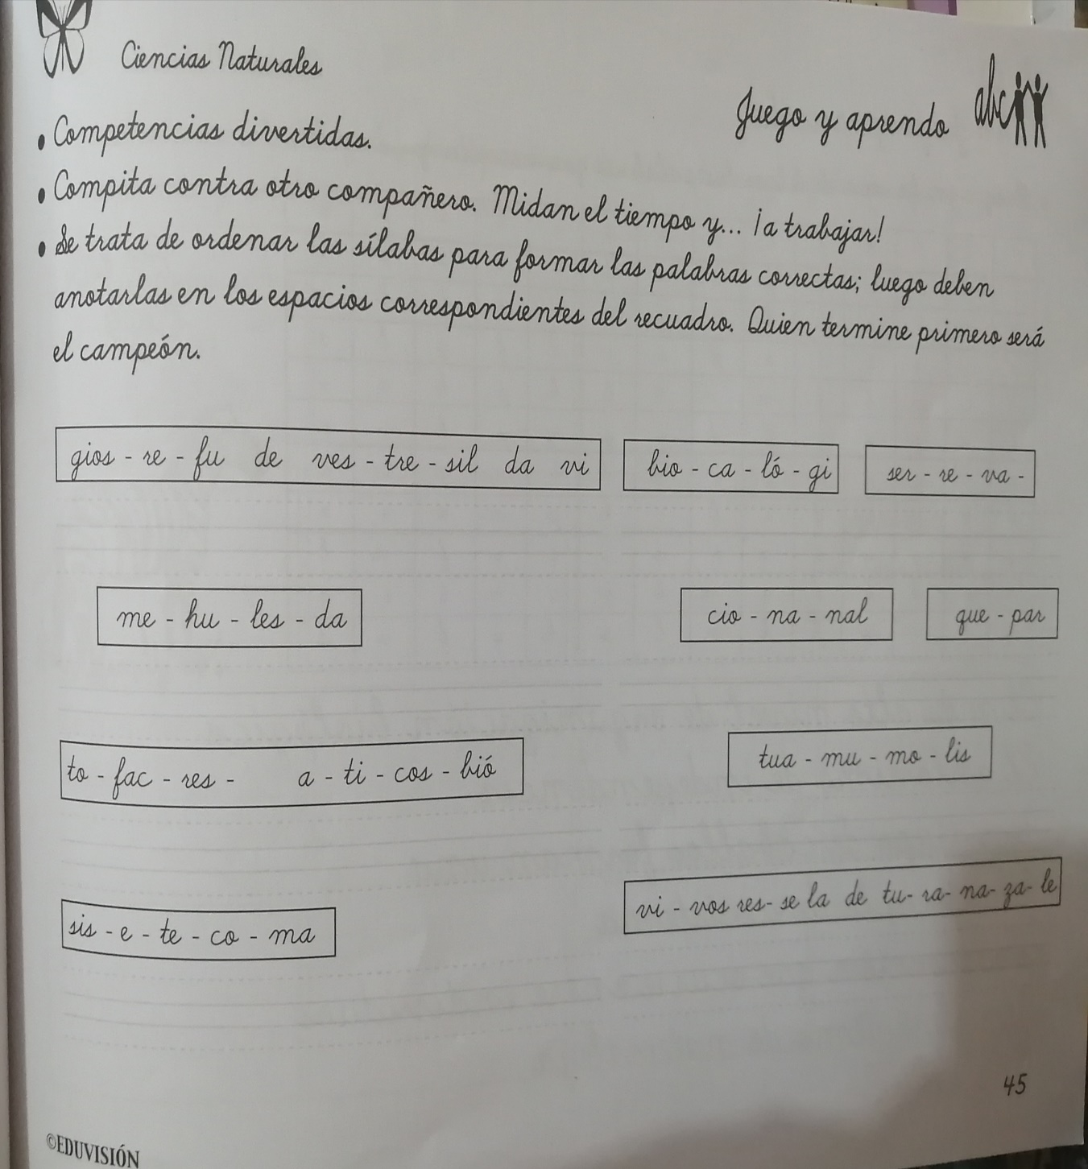

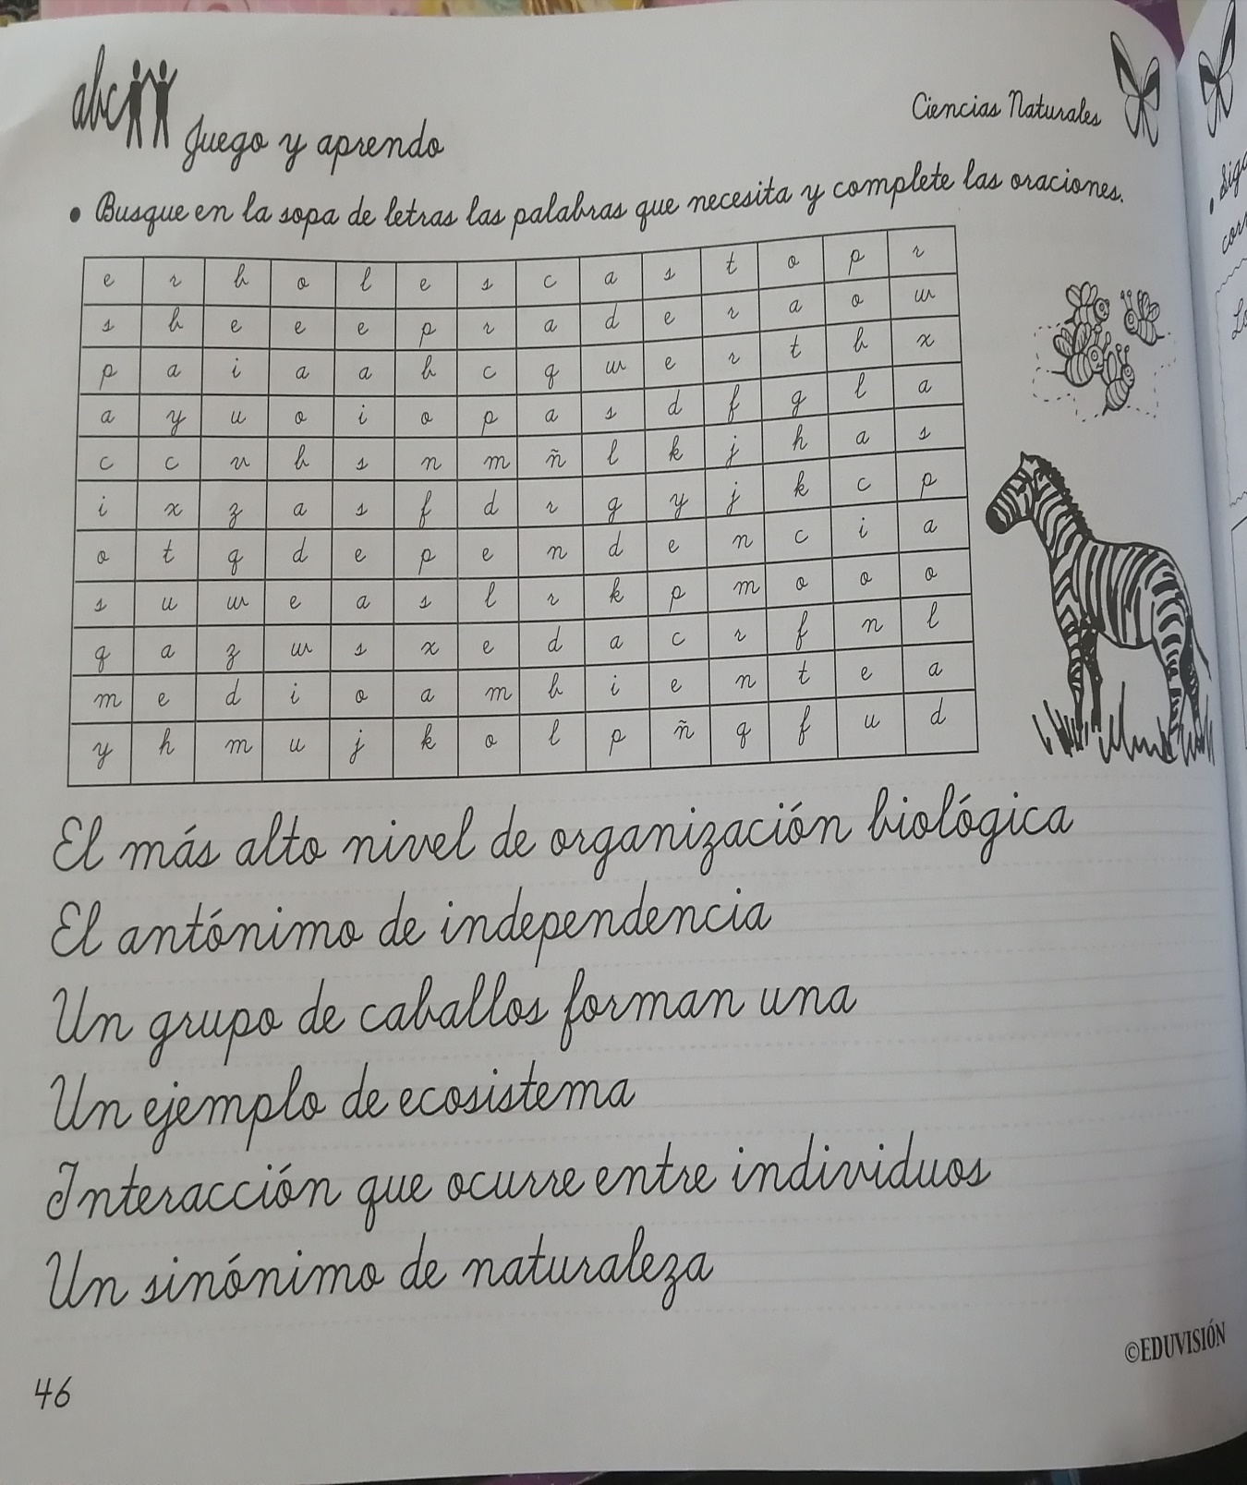

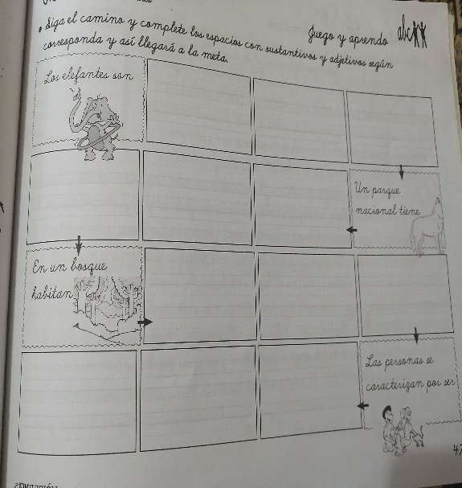

Ministerio de Educación
Escuela Particular Bellas Luces
Módulo de Español
Segundo Trimestre
6°
Tema #5
Palabras Homófonas y Polisemia
Copiara el plan en su cuaderno. Páginas 136 y 138.
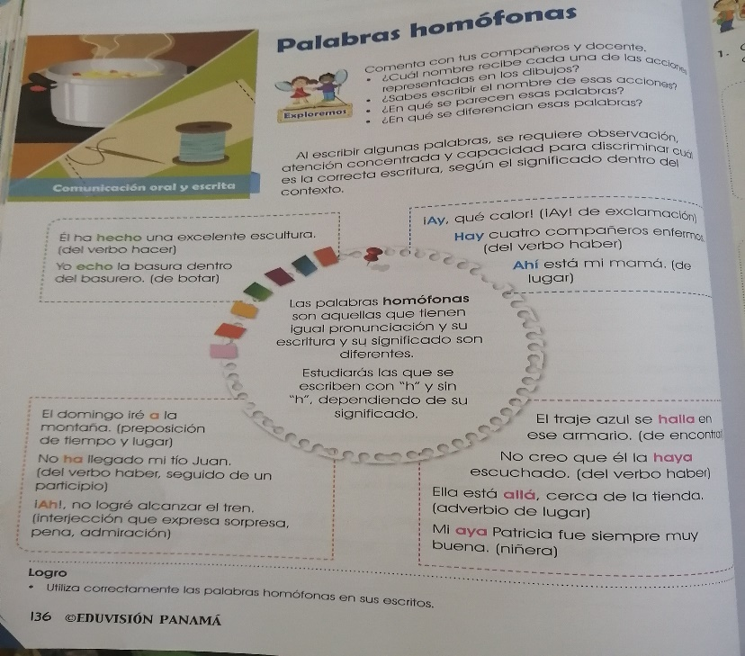

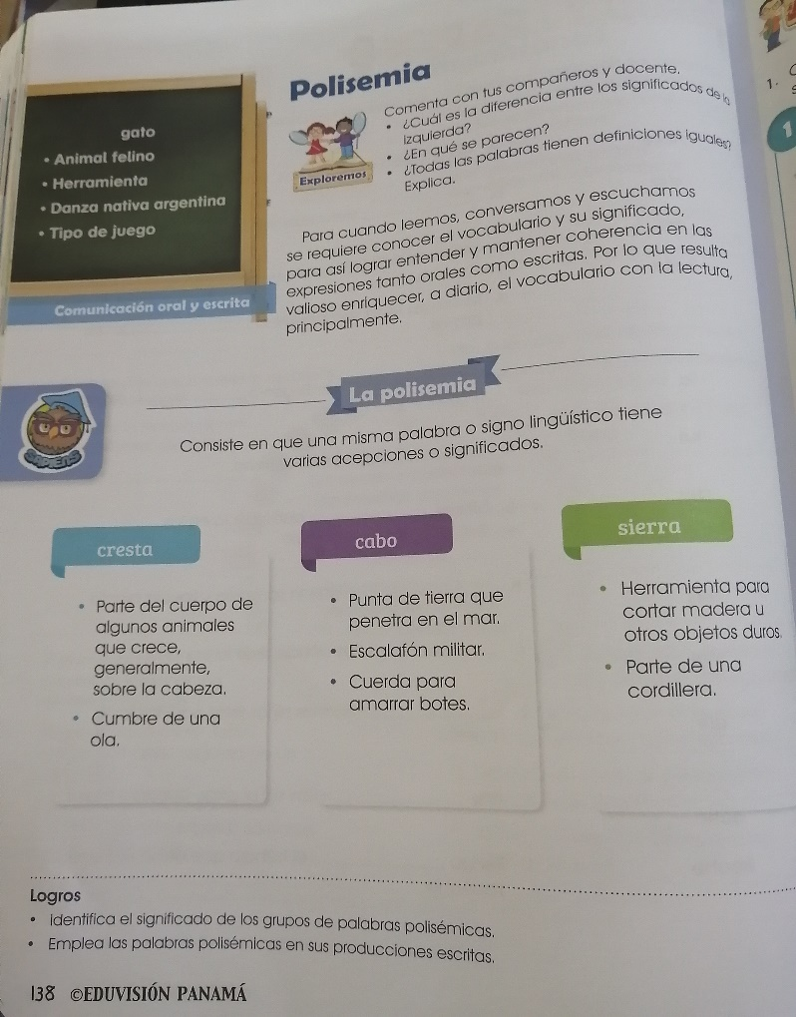

Taller #5
Elabora las páginas 137 y 139.
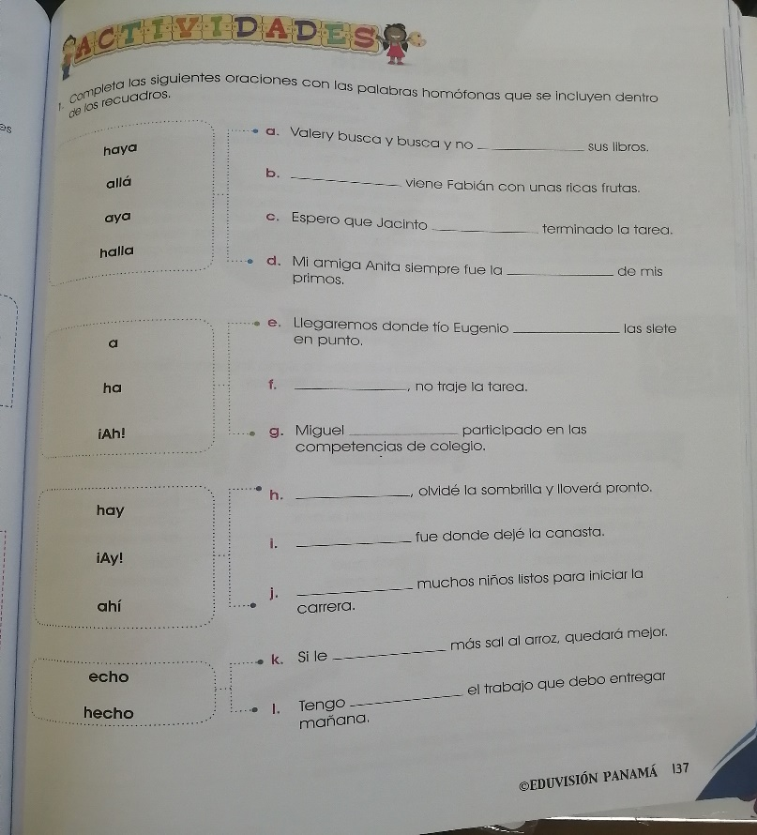

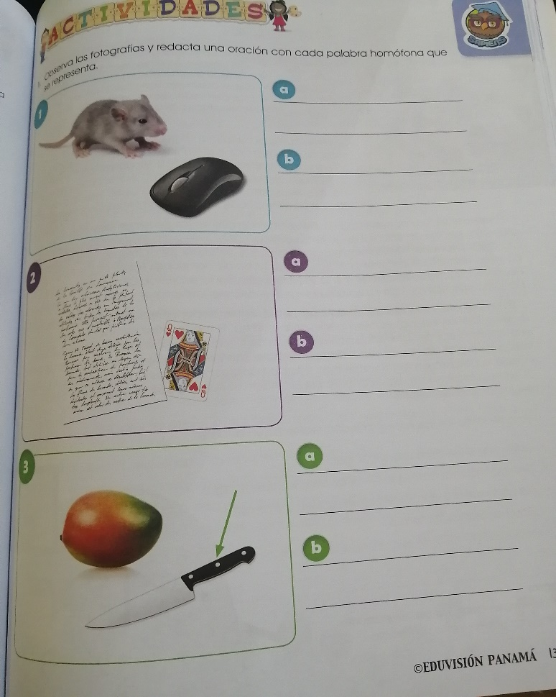

Ministerio de Educación
Escuela Particular Bellas Luces
Módulo de F.D.C.
Segundo Trimestre
6°
Cuestionario #5
Tipos de Mantenimientos
Desarrolla las siguientes preguntas y copia en tu cuaderno. Páginas 88, 89 y 90 del libro.
1. ¿Cuáles son algunas previsiones para reparaciones dentro del hogar?
2. Diga las reparaciones más comunes en el hogar?
3. ¿Cuál es el mantenimiento que se le da a las paredes?
4. ¿Qué se debe utilizar para el mantenimiento de las paredes?
5. ¿Cuál es el mantenimiento que se le da a los pisos?
6. ¿Cuándo el piso es de baldosas que se requiere?
7. ¿Qué es necesario emplear para los pisos?
8. ¿Cómo es el mantenimiento de los techos?
9. ¿Cómo es el mantenimiento del zinc?
10. ¿Cómo es el mantenimiento de un tejalit?
11. ¿Cómo es el mantenimiento con la quincha o penca?

Taller #5
Elabora el siguiente taller página del libro 91, 92 y 99.
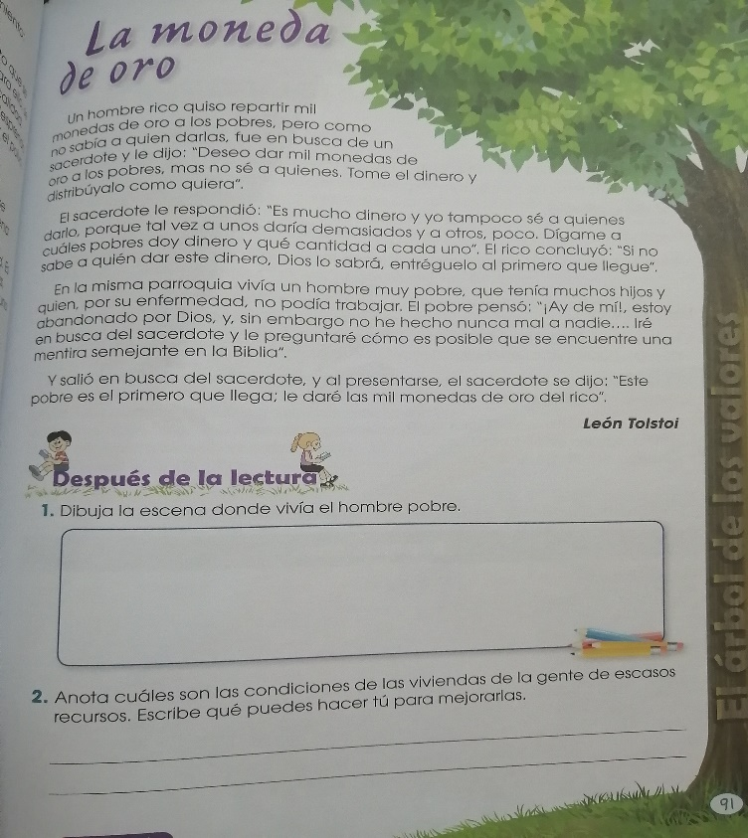

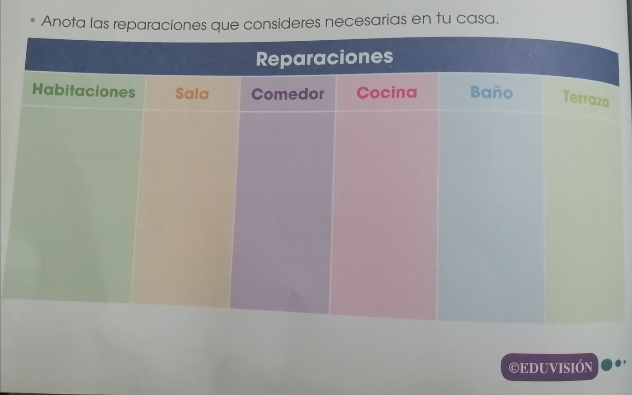
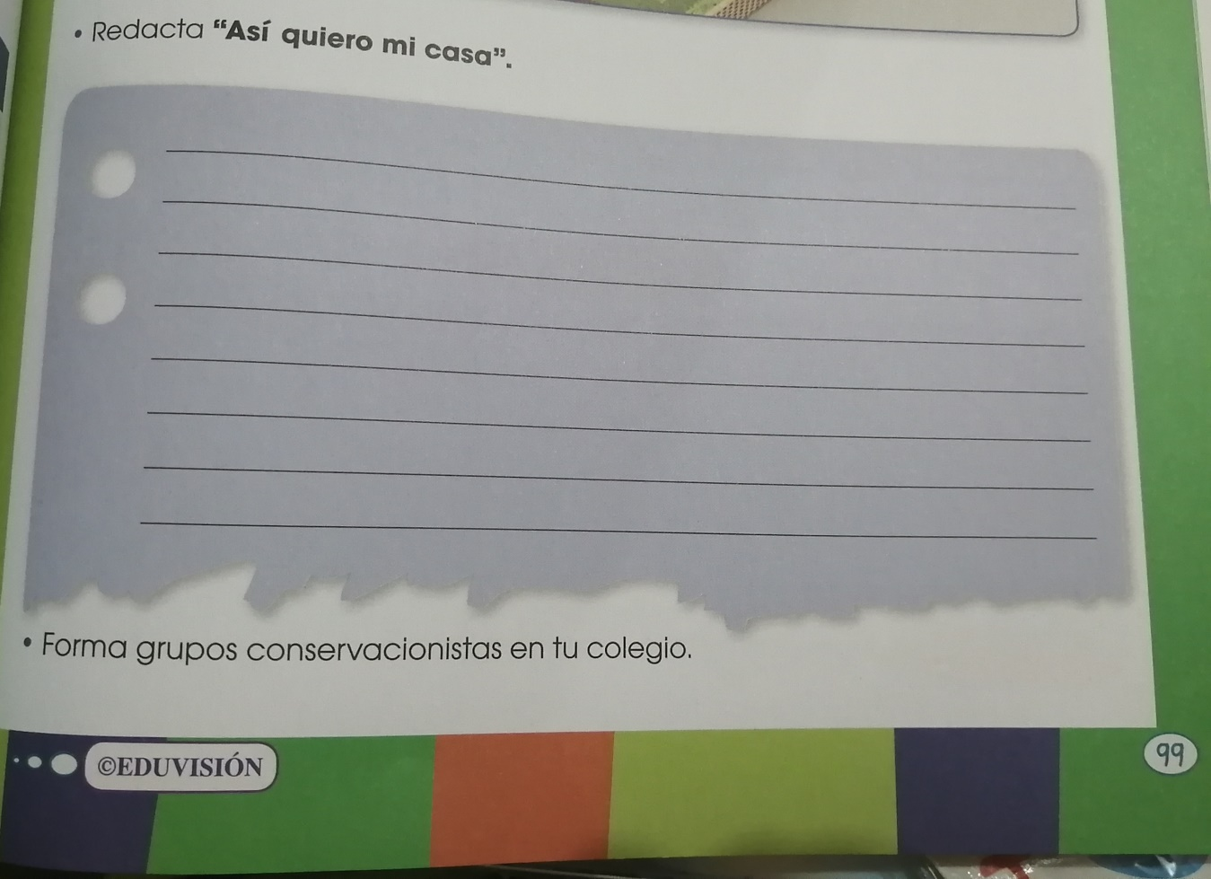

Páginas del libro.
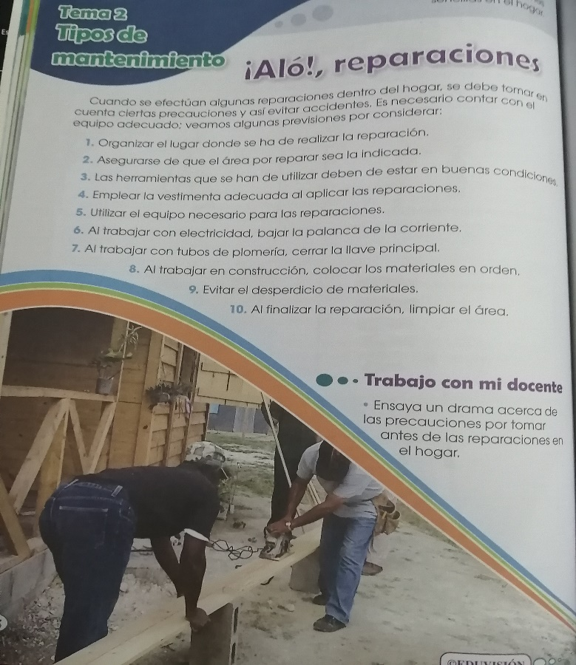

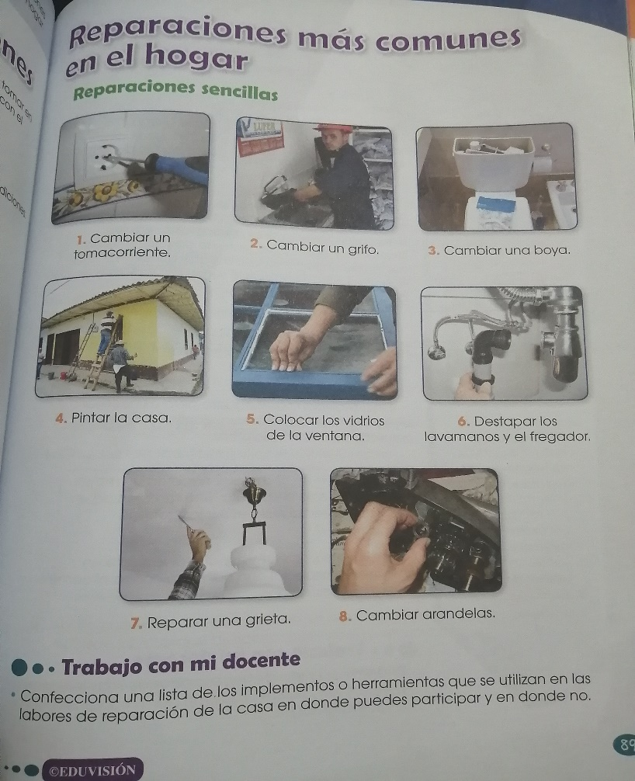

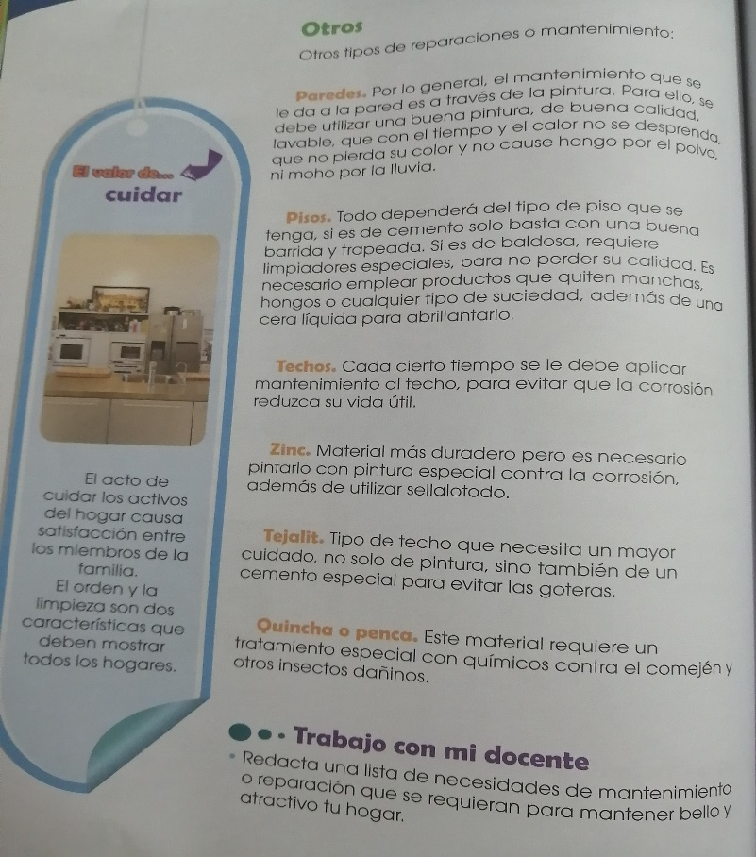

Ministerio de Educación
Escuela Particular Bellas Luces
Módulo de Religión
Segundo Trimestre
6°
Taller #5
Salmo #23
Exponer como una poesía.
- Expondrá en un video el Salmo #23.
- El vestuario será suéter de escuela y pantalón jeans o si desea uniforme completo.
- El video se enviará por vía WhatsApp.
- Día de la entrega 31 de julio (si desea enviarlo antes está en su decisión) después de ese día la nota se le bajará.
- Tiene que hacer su presentación con su nombre y grado.
- Debe hacer mímica con la poesía del Salmo #23

Ministerio de Educación
Escuela Particular Bellas Luces
Módulo de Matemáticas
Segundo Trimestre
6°
Tema #5
Adición y Sustracción de Fracciones Homogéneas
Copiar en su cuaderno (Matemáticas). Página 80 y 81 del libro.
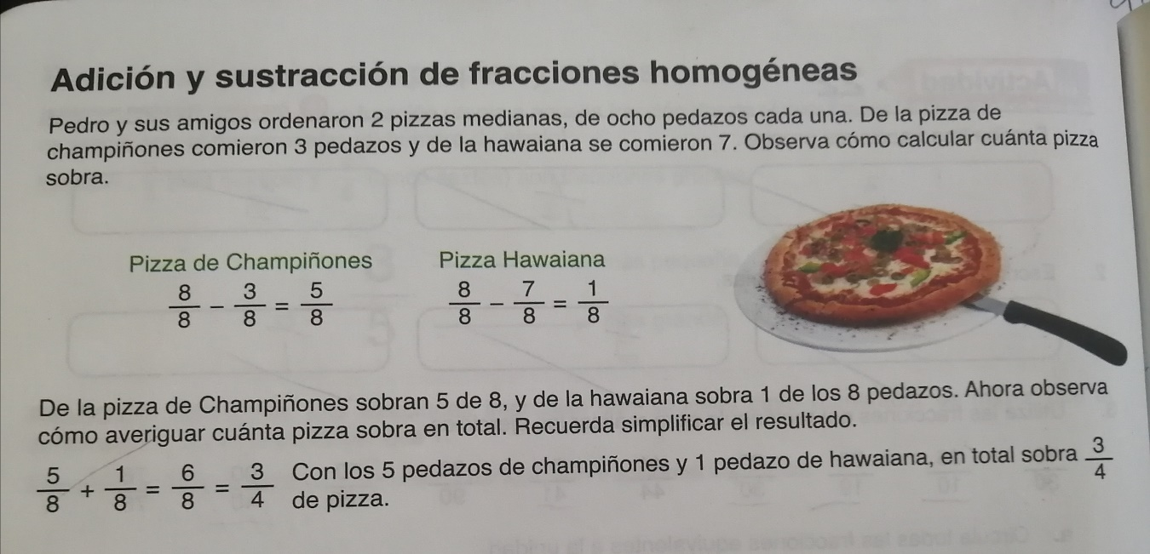
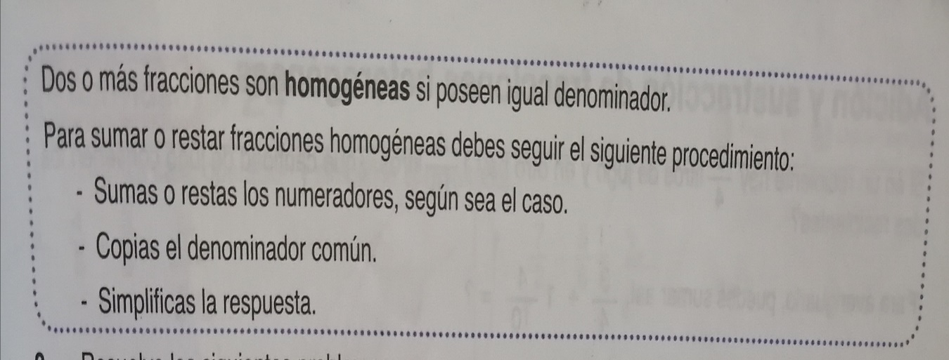

Taller #5
Elabora la página 80 del libro.
l. realiza las operaciones y simplifica el resultado.
